Quaderni di ricerca
in Scienze dell’Educazione

N. 3

Guido Benvenuto

Percorsi di studio Erasmus all'università
Monitoraggio degli studenti CdL Pedagogia
e prima indagine su outgoing Erasmus CdL psicologia e pedagogia


Nuova Cultura

Quaderni di ricerca in Scienze dell’Educazione

Direttori scientifici
Giorgio Asquini, Sapienza Università di Roma
Guido Benvenuto, Sapienza Università di Roma
Anna Salerni, Sapienza Università di Roma

Comitato scientifico
Fabio Bocci (Università Roma Tre), Cristiano Corsini (Università di Catania), Nicola Siciliani De Cumis (Sapienza, Università di Roma), Andrea Giacomantonio (Un. Parma), Maria Lucia Giovannini (Alma Mater Università di Bologna), Nicoletta Lanciano (Sapienza, Università di Roma), Massimo Marcuccio (Università degli studi di Parma), Pietro Lucisano (Sapienza, Università di Roma), Furio Pesci (Sapienza, Università di Roma), Giordana Szpunar (Sapienza, Università di Roma), Elisa Truffelli (Alma Mater Università di Bologna), Alessandro Vaccarelli (Un. Aquila), Serena Veggetti (Sapienza, Università di Roma)

La collana si avvale della procedura
e accettazione double blind peer review

Copyright © 2015 Edizioni Nuova Cultura - Roma
ISBN: ?????????????
DOI: ?????????????

Copertina:
Composizione grafica a caura dell'Autore
Immagine copertina:
Foto privata gentilmente concessa dall'autrice: Chiara Caligiuri

È vietata la riproduzione non autorizzata,
anche parziale, realizzata con qualsiasi mezzo, compresa la fotocopia,
anche ad uso interno o didattico.

Indice
Nota di attribuzione V
Introduzione 7
1. Il Monitoraggio delle “matricole” 17
1.1 Come nasce l’indagine 17
1.1.1 Presentazione dello strumento di rilevazione: struttura e iter di somministrazione 18
1.2 Scheda anagrafica dello studente 19
1.2.1 Genere 19
1.2.2 Età 20
1.2.3 Nazionalità e provenienza 21
1.2.4 Residenza 23
1.2.5 Tempo impiegato per raggiungere l’università 23
1.3 Carriera scolastica dello studente 24
1.3.1 Prima iscrizione universitaria 24
1.3.2 Voto di maturità/esame di Stato 26
1.3.3 Indirizzo di scuola secondaria di II grado di provenienza 27
1.4 Contesto culturale familiare dello studente 28
1.4.1 Titolo e anni di studio dei genitori 28
1.4.2 Frequenza universitaria dei fratelli/sorelle 29
1.4.3 Nucleo parentale e professioni attinenti al Corso di Laurea 31
1.4.4 Conoscenze linguistiche dello studente 31
1.5 Orientamento dello studente in ingresso 32
1.5.1 Valutazione degli strumenti per il reperimento di informazioni sul Corso di Laurea 32
1.5.2 Partecipazione e utilità degli incontri di orientamento all’università 33
1.5.3 Confronto utilità degli incontri di orientamento 34
1.6 Condizione lavorativa dello studente 35
1.6.1 Gli studenti lavoratori 35
1.6.2 Tipologia di lavoro 36
1.6.3 Tipologia di contratto lavorativo 37
1.6.4 Tempo di lavoro 38
1.7 Motivazioni e prospettive future dello studente 39
1.7.1 Motivazioni nella scelta del Corso di Laurea 39
1.7.2 Previsioni sulla frequenza dei corsi di lezioni 40
1.7.3 Prospettive sull’area di spendibilità lavorativa del titolo conseguito 41
2. Indagine conoscitiva degli studenti Erasmus outgoing 43
2.1 Come nasce la ricerca 43
2.2 Popolazione di riferimento 45
2.2.1 Anagrafica degli studenti Erasmus outgoing di area psico-pedagogica 45
2.3 Analisi delle interviste a studenti di area pedagogica 50
2.3.1. Destinazione e durata 50
2.3.2. Progetto formativo 51
2.3.3. Didattica+Esami 55
2.3.4. Educazione non formale e informale 58
2.3.5. Ricaduta 62
2.3.6. Scala valutativa dell'esperienza Erasmus 66
2.4 Analisi delle interviste a studenti di area psicologica 67
2.4.1. Destinazione e durata 67
2.4.2. Progetto formativo 69
2.4.3. Didattica+Esami 71
2.4.4. Educazione non formale e informale 75
2.4.5. Ricaduta 78
2.4.6. Scala valutativa dell'esperienza Erasmus 84
2.5. Considerazioni finali (analisi interviste) 85
2.6. Analisi del questionario online 86
2.6.1. Destinazione e durata 86
2.6.2. Progetto formativo 88
2.6.3. Didattica+Esami 91
2.6.4. Educazione non formale e informale 94
2.6.5. Ricaduta 98
2.6.6. Scala valutativa dell'esperienza Erasmus 102
Appendici
A. Questionario “Nuovi Iscritti” 105
B. Traccia portfolio dell’esperienza Erasmus. 109
C. Trascrizione delle Interviste agli studenti Erasmus 113
C.1. Studenti di area pedagogica (PED1-10) 113
C.2. Studenti di area psicologica (PSI1-22) 142
Nota di attribuzione

Il volume è stato prodotto con la collaborazione di tutti gli studenti frequentanti l’esercitazione di ricerca, coordinata e supervisionata da Guido Benvenuto.

Gruppo di esercitazione:
Andrea Baldin, Andrea Delluomo , Antonella Levanti, Anthony Nino, Aurora Capocchia, Biagio Senatore, Claudia Saietti, Claudia Vatalaro, Eleonora Mattarelli, Eugenia Fasolo, Federica D'Agostino, Francesca Bianchi, Ludovica la Valle, Martina Gibertini, Roberta Lo Gatto, Sara Pannunzi, Michela Zoppolato.

Mentore:
Francesca Scrocca

L’appendice C è stata curata da Roberta Lo Gatto e Aurora Capocchia

La revisione finale è stata curata da Francesca Scrocca e Adriana Timpone
Introduzione

Il programma Erasmus (European Region Action Scheme for the Mobility of University Students) nasce nel 1987 come programma di mobilità studentesca della Comunità Europea. Esso offre la possibilità a uno studente universitario europeo di effettuare in un’università straniera un periodo di studio legalmente riconosciuto dalla propria università. Nel nome del programma il richiamo all'umanista e teologo olandese Erasmo da Rotterdam (XV secolo), sottolinea l’importanza del viaggiare a fini di conoscenza, per incontrare e comprendere le differenti culture, per allargare gli orizzonti dal punto di vista personale e sociale, geografico e culturale, mentale e spirituale. In tutti questi anni il programma ha visto crescere esponenzialmente il numero di studenti in mobilità, spingendo le stesse università verso processi di integrazione e di internazionalizzazione crescenti e sempre più virtuosi. È innegabile quanto questi processi coinvolgano azioni di tipo organizzativo e finanziario via via più ampie. Non solo per potenziare disponibilità e risorse, ma anche e soprattutto allo scopo di ampliare e rendere più funzionale il versante educativo e dell’istruzione.
La ricerca che presentiamo in questo volume si propone di analizzare e descrivere le modalità e la ricaduta dei percorsi di studio Erasmus. È una prima indagine campionaria sui percorsi Erasmus di studenti dei corsi di laurea di Psicologia e di Scienze dell’Educazione della Facoltà di Medicina e Psicologia di “Sapienza”, Università di Roma. Tale indagine si colloca nella cornice più ampia del contesto comunitario, dove la Commissione Europea promuove il periodico svolgimento di forme di monitoraggio, e del contesto nazionale, dove le strutture preposte all’internazionalizzazione dei singoli atenei conducono autonome iniziative di ricerca e di archiviazione dei dati di flusso. In quest’ultimo triennio, dal 2013 al 2015, anche in considerazione dei cambiamenti apportati dal nuovo programma Erasmus+ (Plus), molte iniziative sono state avviate a livello di Facoltà e di Ateneo, per meglio pianificare e gestire i percorsi di studio e di tirocinio all’estero, e contemporaneamente per monitorarne gli andamenti ed esiti.
Questa indagine muove dalla convergenza di due esigenze di ricerca.
La prima si colloca all’interno degli obiettivi del gruppo di lavoro Erasmus della Facoltà di Medicina e Psicologia, che ha inteso gettare un primo sguardo analitico sui percorsi di studio all'estero. L’intenzione era quella di indagare non solo la dimensione quantitativa, ma anche e soprattutto il livello motivazionale, la ricaduta formativa nei percorsi di studio e nelle carriere degli studenti universitari.
La seconda esigenza di ricerca si collega alla specificità del gruppo di lavoro che ha svolto questo primo monitoraggio. La messa a punto degli stumenti di rilevazione, il loro uso a fini di ricerca e l'analisi dei dati sono state condotte da studenti universitari all'interno di un piano di Esercitazione di ricerca. Da anni, nell'ambito del corso di studi triennale di Scienze dell'Educazione e della Formazione, gli studenti (matricole e di successivi anni) svolgono in gruppo ricerche sul campo, scegliendo la tematica e la metodologia tra le diverse offerte dai docenti cordinatori. La scelta di lavorare sui percorsi Erasmus è ovviamente stata proposta da chi scrive, responsabile di area pedagogica Erasmus per la Facoltà di Medicina e Psicologia, discussa e accettata dal gruppo di lavoro al primo incontro di gruppo. Le motivazioni di questa scelta risiedono nell’obiettivo e auspicio di coinvolgere direttamente gli studenti nel processo di riflessione, all'interno del Corso di Laurea, su questa ulteriore offerta formativa, ma anche di incentivare i percorsi Erasmus, moltiplicando e diffondendo maggiormente la loro ricaduta formativa e la potenzialità del programma.
Così nasce questo primo monitoraggio, limitato ai flussi di studenti Sapienza verso le diverse destinazioni europee, per due anni accademici (2012-13 e 2013-2014), che si colloca all’interno delle diverse iniziative che il gruppo ha progettato e inteso sviluppare.

La nascita delle università e il principio dell’istruzione universale

Il programma Erasmus, in quanto proposta di mobilità di studenti a livello comunitario, riprende lo spirito e gli ideali originari delle università. Una breve digressione sulla nascita e svilupo delle università in Europa introduce la centralità dell’istituzione, la sua storia e trasformazione.
La nascita delle prime università in Europa, a partire dal XII secolo, trae origine dalla trasformazione graduale delle scuole cattedrali in università come istituzioni autonome. Nel Medioevo il termine universitas si applicava ad ogni comunità organizzata, così che con l'aumentare del numero di insegnanti e di studenti, essi si raccolgono in comunità e spesso corporazioni o leghe. Le comunità di insegnanti permettono loro di proteggersi da cancellieri, vescovi o re ed esercitare in autononomia la propria professione; quelle di studenti di proteggersi dagli insegnanti o dalle autorità cittadine.
Ecco che nascono le prime Università: a Bologna, in Italia, secondo alcuni storici già nel 1088 inizia un insegnamento libero e indipendente dalle scuole ecclesiastiche, dando luce all'Alma Mater Studiorum, famosa per gli studi di legge, che ha la caratteristica di essere università prevalentemente di studenti tanto che “Il Rettore della corporazione degli studenti era infatti riconosciuto come capo dell'Università e i professori dovevano prestare giuramento di obbedienza a lui e stabilire con lui il loro contratto accademico” ; in Inghilterra quella di Oxford (1096); a Parigi nel 1170, in Francia, nasce l'Università conosciuta anche come la Sorbona, famosa per gli studi teologici, deriva dalle scuole di Notre Dame, di S.Genoveffa e dall'Abazia di S.Vit-tore.
Nel XII secolo fioriscono università in tutta Europa, con una maggiore densità in Italia, Spagna, Francia e Inghilterra: Cambridge, fondata secondo la leggenda nel 1209 da un gruppo di maestri che si era allontanato da Oxford per protesta; Arezzo (1215), Salamanca (1218); Padova (1222), Napoli (1224), Treviso (1231, Siena (1240), Valladolid (1241), Montpellier (1289), Macerata (1290), Coimbra (1290), Alcalà de Henares (1293), la “Sapienza” a Roma (1303). “Nel 1300 saranno non meno di 20 le sedi universitarie già erette con proprie costituzioni, riconosciute dall’autorità papale od imperiale come personalità giuridiche soggette a regolamentazione. (...) Prima della fine del XIV secolo troveremo sedi universitarie a Firenze, Pisa, Pavia, Perugia, Grenoble, Avignone, Valladolid, ma anche a Vienna, Cracovia, Praga. All'inizio del XVI secolo le università attive in Europa sono quasi un'ottantina.”. La cartina riprodotta visualizza la distri-buzione delle uni-versità medievali fondate tra il XII e il XV secolo.
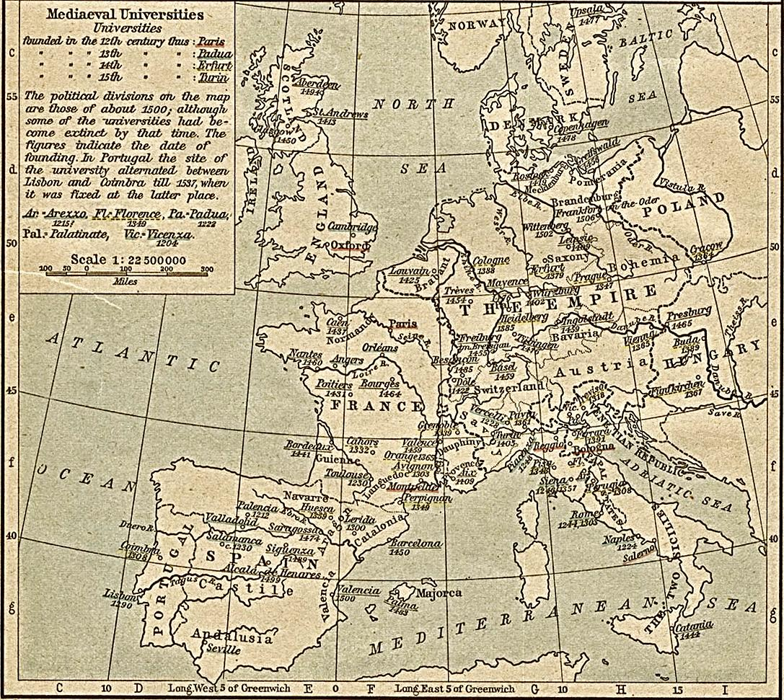

La trasformazione delle università e degli studi universitari nel medioevo segue il contrasto tra Papato e Impero, tra Chiesa e Stato, e porta a integrare le strutture di formazione religiosa (le università cattedrali) con altre strutture formative autonome (università medievali). Anche le discipline di insegnamento subiscono una graduale trasformazione: l'idea di un ordinamento gerarchico delle discipline profane attorno alla teologia lascia spazio sempre più ad università specializzate, dedite a studi superiori specifici e all'insegnamento delle Arti. L'unità del sapere, come concezione medievale, prevedeva di regola quattro Facultates: quella di «Arti liberali», i cui studi sono propedeutici alle altre e che eredita la tradizione di insegnamento del trivium (Grammatica, Retorica e Logica) e del quadrivium (Geometria, Aritmetica, Astronomia e Musica), la Facoltà di Diritto, le Facoltà di Medicina e di Teologia. Nel processo di trasformazione con l'Umanesimo e col Rinascimento aumenta il grado di autonomia delle università e della cinquantina di università esistenti alla fine del XIV secolo, solo poco più della metà possedevano una Facoltà di Teologia.
L'Umanesimo fu una rivoluzione pedagogica, che portò a trasformare radicalmente gli studi universitari, puntando all'istruzione e formazione integrale “dell'uomo in quanto uomo”, dell’uomo globale, che ricompone nell’unità del sapere tutte le dimensioni del suo essere. La formazione spirituale dell'uomo colto deve partire dalle humanae litterae, o studia humanitatis, distinti dagli studi teologici che avevano caratterizzato fortemente l'ideale medievale. La centralità delle sette discipline del trivio e del quadrivio caratterizza l'Umanesimo e il più vasto fenomeno chiamato Rinascimento, puntando alla promozione di un'istruzione, o come diremmo oggi di percorsi di formazione superiore, al tempo stesso di tipo specialistico e universalistico.
La maggiore e crescente attenzione all'uomo, alla vita fisica e sociale, alla difesa dei suoi diritti, e alla cura delle sue necessità essenziali comporta quel cambiamento culturale che accordò autonomia e importanza allo studio delle artes. La formazione di tipo settoriale in determinati saperi di natura scientifica e delle professioni sempre si accompagnava alla formazione ispirata al pensiero classico e in generale alla cultura greco-romana (filosofia, poesia, arte e scienza). La storia come educatrice dell'umanità, l'ispirazione civile e il richiamo a quel mondo classico che puntava alla formazione del libero cittadino, le lodi alla filosofia morale per difendere gli ideali di educazione globale e interdisciplinare. Termini questi che comparivano nelle carte di fondazione e nelle “bolle” che istituivano le prime e principali università europee. Proprio il termine università (studium universitatis), indica la vocazione e finalità di studi universali, vale a dire per l’umanità, per conservare, diffondere, e tramandare il sapere e quindi formare studiosi e scienziati nelle diverse arti.
E nel contesto dell'umanesimo europeo fu proprio Erasmo da Rotterdam (1467-1526) ad incarnare l'aspirazione ad una cultura universale, tramite la sintesi delle lettere classiche e di un rinnovato cristianesimo. Come tutti gli umanisti, ritiene che le lettere classiche siano lo strumento più valido nella formazione dell'uomo, mette in guardia dagli atteggiamenti più accademici, dagli approcci ai classici puramente linguistici e grammaticali e punta all'educazione morale e alla dimensione sociale. In quanto “universitario” a più dimensioni, studente a Parigi e a Torino, professore ad Oxford e Cambridge, rettore dell'Università di Basilea, non è casuale che abbia dato il nome al Programma più importante di scambi di mobilità studentesca della Comunità Europea.
Il Programma Erasmus: recenti sviluppi

Il programma Erasmus dal 1987 al 2014 ha moltiplicato offerte e possibilità di percorsi di istruzione universitaria a livello comunitario. Dal 2014 tale offerta si amplia, attraverso i percorsi Erasmus+ (Plus), offrendo sempre più programmi per l'istruzione, la formazione, la gioventù e lo sport. Con questo nuovo programma si integrano i precedenti relativi al Lifelong Learning Programme (Erasmus, Leonardo da Vinci, Comenius and Grundtvig), Youth in Action, Erasmus Mundus, Tempus, Alfa, Edulink, ICI e il programma di cooperazione con i paesi industrializzati). Con Erasmus+ la mobilità individuale per motivi di studio offre agli studenti la possibilità di studiare e/o di ricevere una formazione presso una Università europea partecipante al Programma, fino a 12 mesi nell'ambito di ogni ciclo di studio (laurea, laurea magistrale e dottorato di ricerca/scuole di specializzazione). Per i corsi di laurea a ciclo unico la possibilità di fruire della mobilità è da intendersi fino a 24 mesi. L’esperienza può essere realizzata a prescindere dal tipo di mobilità (studio o tirocinio) e dal numero dei periodi di mobilità (ad esempio, 2 periodi di 6 mesi o 3 periodi di 4 mesi) senza costi aggiuntivi di iscrizione, ottenendo il riconoscimento dell’attività formativa svolta. Le singole Facoltà possono, attraverso specifici bandi indicare i requisiti per fruire di una mobilità per studio, offrendo altresì la possibilità di candidarsi come laureandi per poi effettuare l'esperienza di tirocinio entro un anno dalla laurea (da calcolare nei 12 mesi complessivi di ciclo), con la mobilità traineeship. Gli studenti selezionati, oltre a fruire dei vantaggi formativi di cui sopra confrontandosi con realtà universitarie e lavorative di tipo internazionale, godono di altri benefici non secondari, quali: la menzionata opportunità di non pagare le tasse di iscrizione presso l'Istituzione ospitante (le tasse universitarie saranno versate solo all'Istituzione di appartenenza) e la possibilità di fruire di servizi (biblioteche, laboratori, sale computer, ecc.) messi a disposizione dall'istituzione ospitante al pari degli studenti locali. Ricevono inoltre contributi economici: il contributo dell'Unione Europea (UE) commisurato al costo della vita del Paese di destinazione, l'integrazione d'Ateneo e del Ministero dell'Università e della Ricerca, la cui disponibilità ed entità è definita annualmente. Tali contributi non intendono coprire la totalità dei costi che lo studente in Erasmus dovrà sostenere, ma rappresentano una risorsa non trascurabile. Sono previsti inoltre contributi aggiuntivi a favore di studenti in situazioni economiche svantaggiate, nonché di studenti con disabilità.
Per avere una fotografia complessiva a livello europeo dei flussi Erasmus si riportano alcuni dati in figura. Notiamo in prima battuta che dalla nascita del progetto al 2013 circa 3 milioni di studenti hanno beneficiato dell'opportunità offerta.
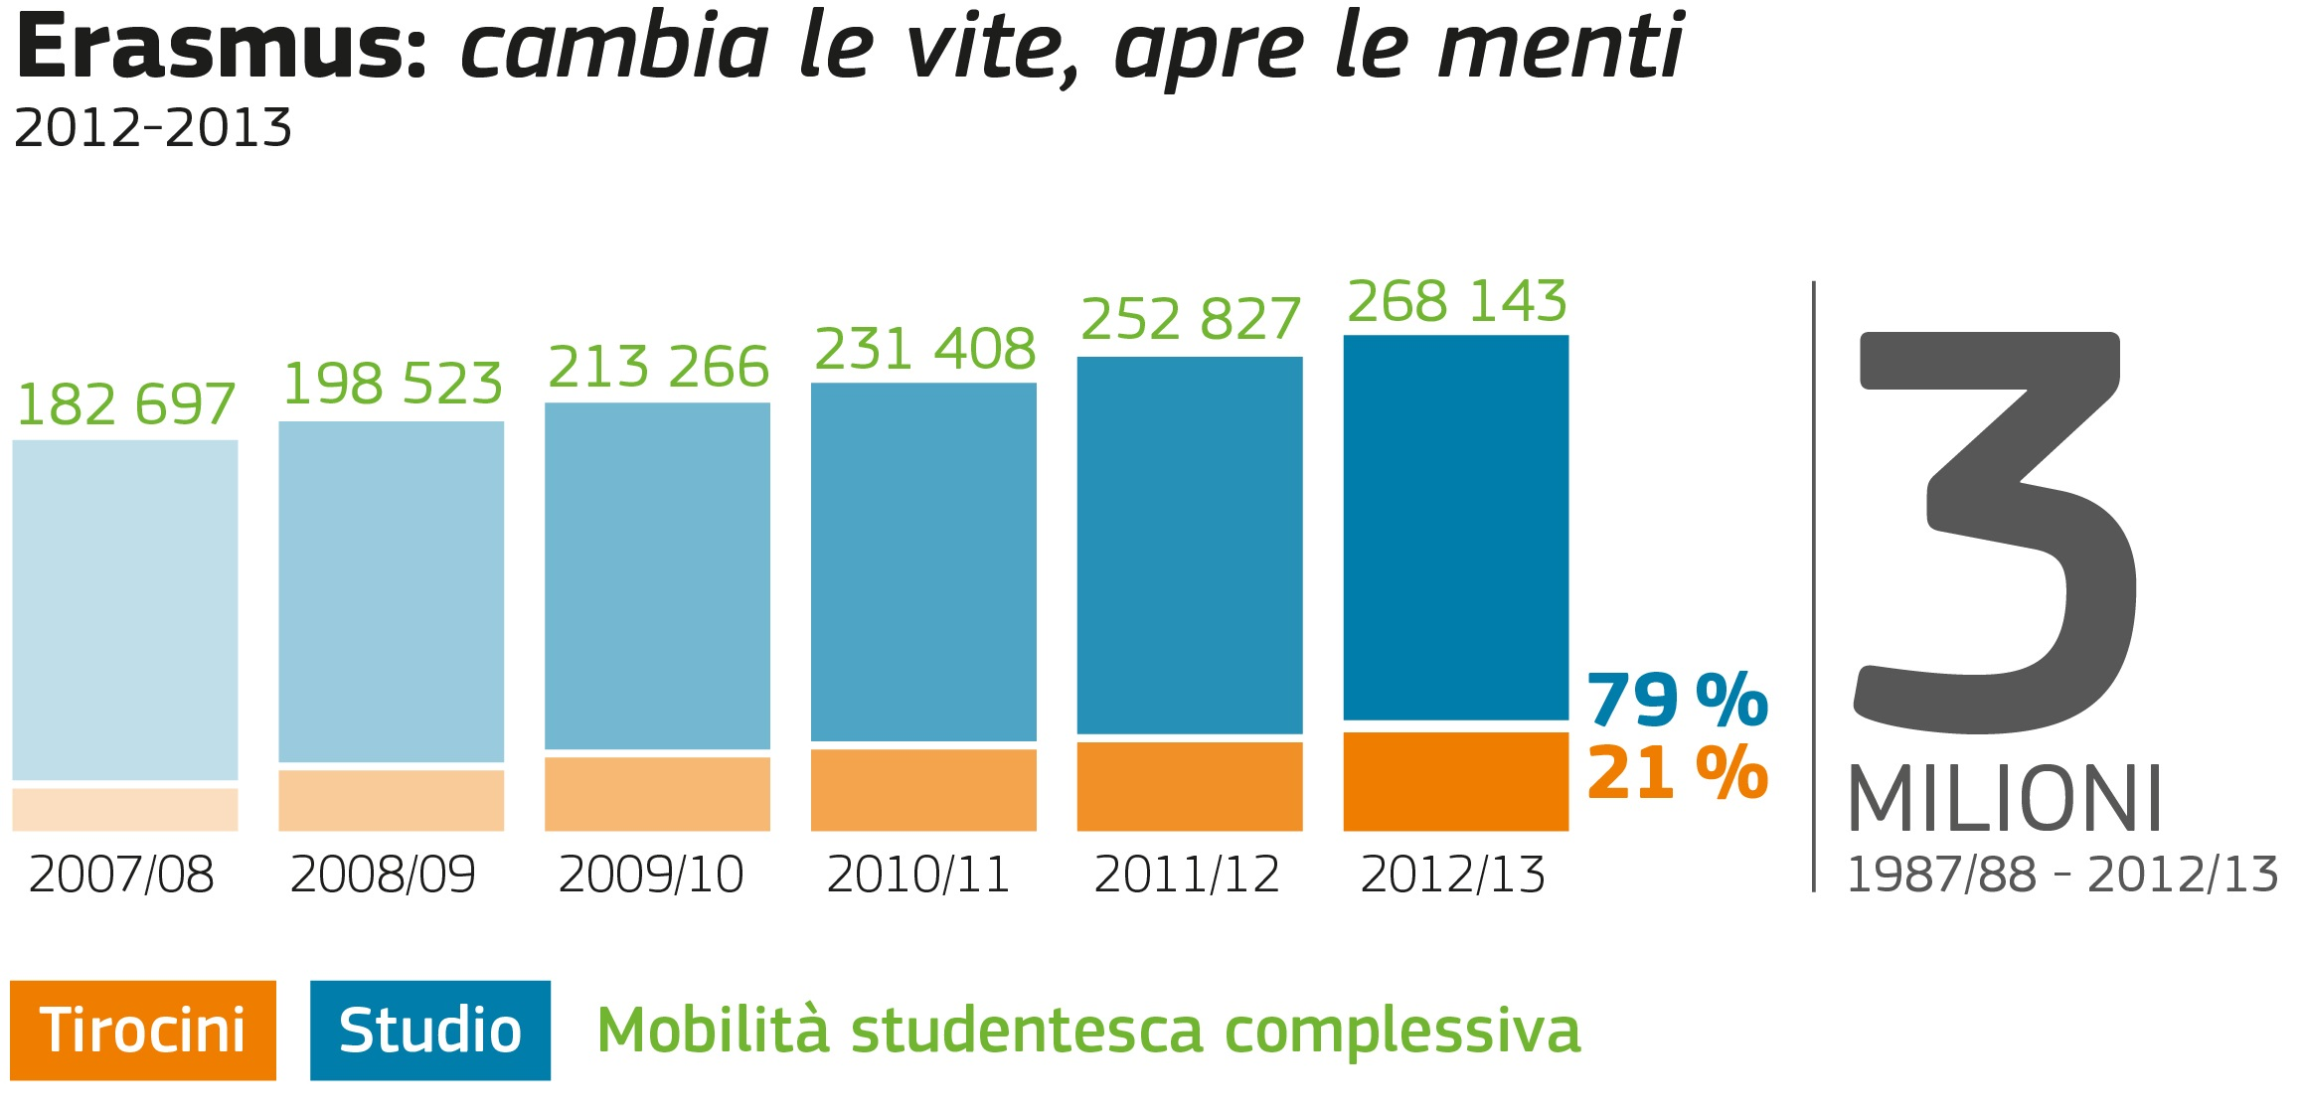
Le cifre sono gradualmente cresciute in questi anni, segnalando una maggiore diffusione, interesse e migliora-mento nella gestione e organizzazione dei per-corsi stessi. Con l'a.a. 2012-2013 si arriva a circa 270 000 studenti in mobilità sul totale dei Paesi dell'Unione Europea, che hanno beneficiato di borse unionali per studiare o ricevere una formazione all'estero nel 2012-2013. Lo studio presso un'altra università continua ad essere la scelta più popolare, e la percentuale negli anni si aggira intorno al 90% dei percorsi Erasmus. Sta crescendo parallelamente il numero di studenti che opta per tirocini Erasmus presso imprese, passando dall'8% al 12% sul totale di percorsi.
Le mobilità riguardano prioritariamente e in quantità simili i due livelli di laurea, triennale e magistrale. Il numero di studenti Erasmus di terzo livello, di dottorato di ricerca, sono poche centinaia, ma si consideri che per questo livello di studi molti cicli e opportunità di percorso dottorale prevedono ulteriori e specifiche esperienze e contatti volti all'internazionalizzazione. Si sottolinea, infine, che il finanziamento totale, pur essendo cospicuo in termini assoluti, circa 30 milioni di euro ogni anno, risulta ancora modesto se ripartito per la durata complessiva dei mesi. Il contributo mensile si aggira intorno ai 250 euro mensili a cui, ovviamente si devono aggiungere i contributi nazionali, che, variano da nazione a nazione e sono soggetti ad aggiornamenti annuali. In buona sostanza è proprio su questo parametro che occorre compiere maggiori sforzi, per migliorare la qualità e organizzazione dei percorsi stessi, agendo contemporaneamente sulle modalità di accoglienza e di sostegno da offrire agli studenti che si impegnano in percorsi di studio in mobilità. Un'esperienza di studio all'estero può e deve essere un'occasione per approfondire gli studi in un nuovo e diverso contesto, per accrescere i propri orizzonti, linguistici e culturali, ma troppo spesso il suo valore formativo è precluso a quegli studenti che non possono garantire un'opportuna integrazione finanziaria alle borse offerte. Oltretutto una più opportuna disponibilità economica agli studenti Erasmus permetterebbe di gestire il cambiamento di sede e la qualità di vita all'estero concentradosi prioritariamente sulle richieste di studio, arricchendola con la possibilità di partecipare nelle varie forme alla vita culturale del paese ospitante.
Come precedentemente accennato, negli anni il numero di studenti che scelgono percorsi Erasmus cresce. Tra il 2011-12 e 2012-13 è cresciuto un ulteriore 6% e, se analizziamo le differenze tra i paesi comunitari, l'Italia, tra quelli a maggiore densità di popolazione, è il paese che vede un maggiore incremento di percorsi Erasmus in uscita. Il numero di studenti coinvolti di circa 23.000 del 2011-2012 aumenta di circa il 10% portandosi a circa 26.000 nel 2012-2013.
Invito | Numero  totale  di mobilità | Studio | Tirocinio | Laurea  Triennale | Laurea  Magistrale | Dottorato  di ricerca | Durata  totale  (in mesi) | Finanziamento  totale  mobilità
2008 | 19.376 | 17.754 | 1.622 | 9.878 | 9.190 | 308 | 132.898,8 | 28.777.706
2009 | 21.039 | 19.118 | 1.921 | 10.017 | 10.639 | 383 | 139.973,5 | 29.961.718
2010 | 22.031 | 19.773 | 2.258 | 10.403 | 11.308 | 320 | 144.512,0 | 31.379.901
2011 | 23.373 | 20.401 | 2.972 | 10.638 | 12.333 | 402 | 149.789,5 | 33.245.031
Tabella: flussi studenteschi Erasmus in Italia, (fonte sito LLP Ersamus: http://www. programallp.it/box_ elenco.php?id_box=136&id_cnt=66; elaborazione su ultimi dati disponibili nei Report sulla mobilità Erasmus)

Ad eccezione della Turchia, che registra un notevole incremento tra i due anni considerati, i valori superiori sono raggiunti da paesi la cui densità abitativa e di popolazione universitaria non è paragonabile con il nostro (Malta, Cipro, Croazia, Grecia, Slovacchia, Danimarca). Vero anche che i paesi con maggiore popolazione studentesca e abitativa fanno registrare aumenti minori se non negativi, come nel caso della Spagna (-1%, passando da 39.545 a 39.269), proprio perchè per primi hanno incentivato i percorsi Erasmus e raggiunto un più alto numero di studenti rispetto al nostro paese (Regno Unito +7%, passando da 13.362 a 14.572; Francia +6%, passando da 33.269 a 35.311; Germania +5%, passando da 33.363 a 34.891; Polonia +5%, passando da 15.315 a 16.221).
Paesi | 2011/  2012 | 2012/  2013 | crescita %
Malta | 149 | 208 | 40%
Cipro | 257 | 350 | 36%
Croazia | 882 | 1.124 | 27%
Turchia | 11.826 | 14.412 | 22%
Grecia | 3.591 | 4.249 | 18%
Slovacchia | 2.685 | 3.008 | 12%
Italia | 23.377 | 25.805 | 10%
Danimarca | 3.315 | 3.646 | 10%
Tabella: percorsi Erasmus in uscita, per paese europeo, (fonte sito LLP Ersamus: http://www. programmallp.it/box_ elenco.php?id_ box=136&id_cnt=66; elaborazione su dati in Annex 1: Erasmus 2012-2103)
Se analizziamo invece la situazione per quanto riguarda la capacità attrattiva dei diversi paesi, vale a dire gli studenti in entrata per paese, per i 268.143 studenti Erasmus, nel 2012-2013, le cinque destinazioni più popolari sono state la Spagna (15%), la Germania (11%), la Francia (11%), il Regno Unito (10%) e l'Italia (7%).
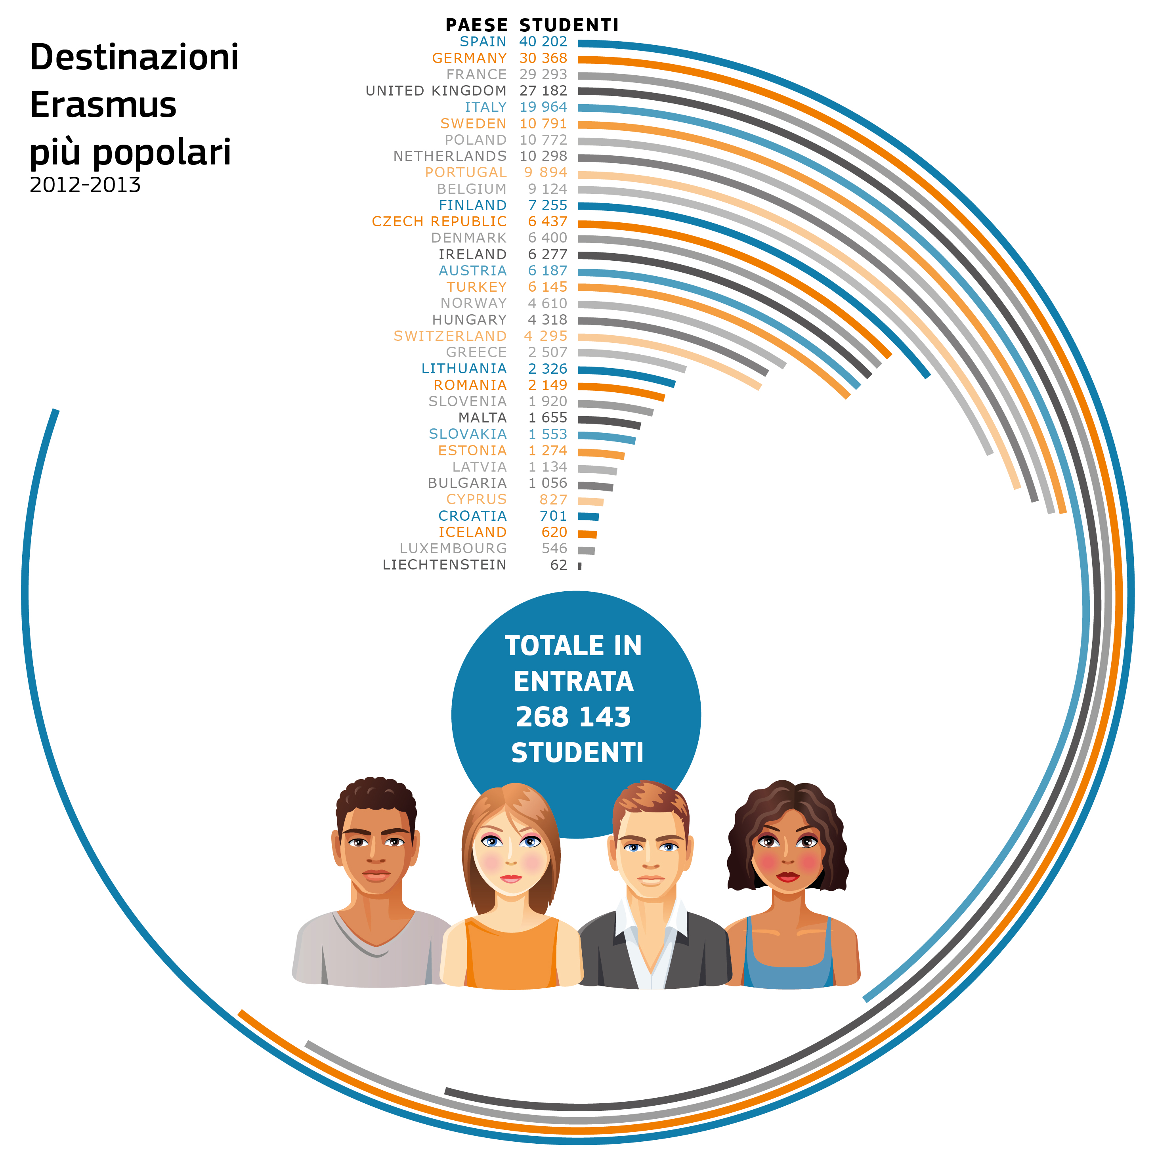
I paesi che hanno inviato il numero maggiore di studenti, in assoluto, sono la Spagna (40.202), Germania (30.368), Francia (29.293), Regno Unito (27.182), Italia (19.964), Polonia (10.772). In proporzione alla loro popolazione diplomata sono stati il Lussemburgo, il Liechtenstein, la Finlandia, la Lettonia e la Svezia.

L'indagine su "outgoing Erasmus CdL psicologia e pedagogia"

Alla luce del quadro descritto, in questo volume presentiamo due prospettive di ricerca:
1) la prosecuzione del lavoro ormai decennale di monitoraggio delle matricole che il Corso di Laurea in Scienze dell’Educazione e della Formazione, di Sapienza, Università di Roma da anni porta avanti al fine di conoscere più da vicino i nuovi iscritti. Una conoscenza statistica, certamente, che permette di analizzare le caratteristiche degli studenti, la loro anagrafica, ma soprattutto le loro aspettative e motivazioni in ingresso. Questo tipo di monitoraggio aiuta negli anni ad “indagare” le caratteristiche in ingresso, per poter disporre preventivamente quegli interventi correttivi o integrativi necessari a migliorare l’offerta formativa, o semplicemente per tener conto delle differenze specifiche e negli anni dei destinatari di quelle azioni didattiche e degli interventi organizzativi che un Corso di Laurea programma e monitora.
2) una prima indagine sui percorsi Erasmus che si colloca nella cornice degli studi di monitoraggio indicati, ma con un angolo di visuale più ristretto, dal punto di vista del sistema universitario e in modo più specifico, dal punto di vista dell’unità di analisi. Dal piano nazionale si passa a quello locale, mettendo a fuoco i percorsi Erasmus per due specifiche aree della Facoltà di Medicina e Psicologia, l’area Psicologica e l’area Pedagogica. In questa prima analisi e descrizione di specifici percorsi di studio non si è voluto interessare la terza area della Facoltà, quella medica, per le sue peculiarità e specificità, per poterla affrontare in modo più dettagliato in progetti di ricerca e monitoraggio futuri.
Abbiamo voluto indagare i percorsi Erasmus con l'intenzione di andare oltre la mera quantificazione dei flussi in entrata e in uscita, indicatori della mobilità complessiva, ma non certamente della qualità di quelle esperienze.
Il gruppo di ricerca, composto da studenti universitari, per lo più matricole del Corso di Laurea in Scienze dell'Educazione e della Formazione, coordinati da chi scrive, ha iniziato proprio dall'analisi dei dati che vedono crescere gradualmente il numero sia di studenti italiani della Sapienza che scelgono di avvalersi dell'opportunità del programma Erasmus (outgoing), sia di studenti che dai vari paesi decidono di venire a studiare alla Sapienza (incoming). Il numero, come si evince dalla tabella, cresce negli anni da circa 400-500 unità nel 1997, a circa 1000 nel 2013.  In prossimi studi sarà interessante analizzare la variabilità negli anni, tra i corsi di studio e, soprattutto, l'impatto di questi percorsi
  Academic  Year | Outgoing  Students | Incoming  Students
  1997-1998 | 511 | 409
  1998-1999 | 561 | 500
  1999-2000 | 671 | 548
  2000-2001 | 625 | 575
  2001-2002 | 715 | 631
  2002-2003 | 744 | 682
  2003-2004 | 946 | 829
  2004-2005 | 937 | 857
  2005-2006 | 819 | 889
  2006-2007 | 942 | 913
  2007-2008 | 1040 | 1018
  2008-2009 | 1090 | 1083
  2009-2010 | 1175 | 1120
  2010-2011 | 1221 | 1140
  2011-2012 | 1182 | 1128
  2012-2013 | 1065 | 1147
  2013-2014 | 1050 | 1032
  Tabella: Mobilità Ersamus a Sapienza, Università degli studi di Roma, (fonte: Ufficio Internaziona-lizzazione, Sapienza, Roma, valori assoluti
sulle carriere universitarie.
La ricerca qui presentata analizza gli studenti Erasmus outgoing negli ultimi due anni accademici (2012-13, 2013-2014), iscritti a Sapienza, alla Facoltà di Medicina e Psicologia nei corsi di Psicologia e di Pedagogia.
Riprendendo lo spirito di una visione formativa integrale e globale dello studente universitario, proprio dell'Umanesimo, abbiamo cercato di analizzare lo spessore dei percorsi Erasmus nella prospettiva delle diverse educazioni: formale, non formale, informale. L'arricchimento di un percorso Erasmus, oggi, più che mai, è l'occasione per proseguire la carriera universitaria in un altro paese e di arricchirsi sia attraverso il raggiungimento di Crediti Formativi Universitari riconosciuti per equipollenza, ma anche per arricchirsi di altre competenze che il nuovo contesto richiede e propone, come quelle linguistiche, tecnologiche (per le comunicazioni e la navigazione in ambienti informatici), sociali (per integrazione, socializzazioni), le capacità spaziali (per l'orientamento in contesti e spazi meno abituali), e una visione interculturale (nel contatto con forme, tradizioni e realtà diverse). L’esperienza Erasmus permette in egual misura di sperimentare forme di apprendimento formale (con il riconoscimento dei CFU nella carriera universitaria), non formale (attraverso le iniziative extra-accademiche rivolte agli studenti di scambio) e informale (nel vivere in una realtà socio-culturale diversa). Nel corso del lavoro sono stati approfonditi i temi dell'istruzione/educazione formale, il contesto accademico, vale a dire l’insieme di tecniche, materiali, contesti e tempi di insegnamento; sono state analizzate le didattiche dei corsi seguiti in termini di svolgimento delle lezioni, dell'uso di strategie di insegnamento, ma anche la verifica degli apprendimenti, e dei suoi tempi (all’inizio, durante o al termine del corso). Per il livello di educazione informale si è voluto indagare quanto e come l'esperienza Erasmus, comportando l’allontanamento da familiari e amici, permettesse di esplorare una realtà di nuove relazioni. Il passaggio, anche se temporaneo, da un nucleo familiare, da una realtà abitudinaria ad un'altra condizione esistenziale richiede dimensioni e caratteristiche che investono la sfera psicologica e sociale dello studente. Far raccontare questa realtà di cambiamento, di scelte, di esperienze, positive e/o negative punta proprio ad indagare l'incidenza di tali dimensioni nel percorso complessivo di scambio. E, come ha sottolineato una studentessa di area Pedagogica, che ha svolto il percorso Erasmus in Finlandia, all'Università di Rovaniemi Lapin Yliopisto: “L'occasione di farsi e avere nuovi amici provenienti da tanti paesi diversi è un’occasione per conoscere nuove culture ed abitudini, nuove forme di pensiero e nuovi linguaggi, nel creare questi legami le persone condividono qualcosa di molto “intimo”, portano con loro parte della propria identità etnica e a loro volta si arricchiscono delle sfumature delle altrui tradizioni e realtà culturali”.
Questa prima indagine, di carattere esplorativo, vuole aprire uno sguardo pedagogico su questi percorsi Erasmus, per leggere non solo la specifica ricaduta nelle carriere universitarie, ma anche nei percorsi motivazionali e di vita dei singoli studenti che se ne sono avvalsi. Uno sguardo a questa recente e promettente occasione educativa e di istruzione universitaria, che, nello spirito di Erasmo e dell'Umanesimo, si propone come veicolo di formazione, di internazionalizzazione e di integrazione interculturale.
Guido Benvenuto
Capitolo 1
Il monitoraggio delle matricole

1.1 Come nasce la ricerca
Il monitoraggio delle matricole del Corso di Laurea in Scienze dell’Educazione e della Formazione, afferente oggi alla Facoltà di Medicina e Psicologia di Sapienza, Università di Roma, ha avuto inizio con la riforma degli ordinamenti universitari, allo scopo di analizzare e descrivere i flussi in ingresso dei nuovi iscritti.
Dal 2001 in poi, all’inizio di ogni anno accademico, sia pur con cambiamenti relativi a tempi e modalità di somministrazione, si effettua il monitoraggio dei nuovi iscritti, i cui risultati sono editi in una pubblicazione annuale. Esso mira a delineare il background formativo e culturale delle matricole che affrontano gli studi universitari nel percorso triennale in Scienze dell’Educazione e della Formazione, a Sapienza, Università di Roma. La serie dei dati raccolti in questi anni permette di sviluppare analisi di tipo longitudinale, per seguire l’evolversi del Corso di Laurea, attraverso lo studio delle caratteristiche (anagrafica degli studenti) dei suoi attori principali.
Nello specifico attraverso la somministrazione di un questionario conoscitivo (riportato in Appendice A) si intende:
- tracciare un primo profilo delle matricole (informazioni anagrafiche, percorsi formativi, aspettative lavorative ecc.); per individuare e intercettare le problematiche dell’utenza (come per esempio le motivazioni in ingresso relativamente alle prospettive di studio o quelle riguardanti il lavoro).
- aggiornare la banca dati del Corso di Laurea; l’adeguamento della banca dati consente una lettura storica dei flussi di iscrizione, per comparare l'andamento di determinate caratteristiche negli anni, prevedere e verificare i cambiamenti negli anni successivi.
- rilevare elementi utili per migliorare l’organizzazione del Corso di Laurea (didattica, orari, spazi); il monitoraggio permette di prevedere l’affluenza ai corsi, modi e tempi di partecipazione alle lezioni e di decidere le eventuali modifiche da apportare all’organizzazione del Corso di Laurea per una più efficace integrazione fra bisogni degli studenti e obblighi istituzionali.
1.1.1 Presentazione dello strumento di rilevazione: struttura ed iter di somministrazione
Il questionario, rivolto ai nuovi iscritti del Corso di Laurea triennale nell’a.a. 2014/2015, traccia un vero e proprio identikit delle matricole utilizzando una batteria di trentacinque domande, che vertono su un ampio spettro di temi: le caratteristiche anagrafiche e scolastiche dello studente, il contesto culturale della famiglia, l’orientamento universitario, la situazione lavorativa, le prospettive future. La struttura dello strumento è così articolata:
- le prime nove domande riguardano la scheda anagrafica dello studente (nome, cognome, sesso, età, provenienza geografica, residenza, distanza dall’università);
- le successive cinque concernono il curriculum scolastico del nuovo iscritto (studi secondari superiori: diploma ed esito finale, anno di iscrizione, percorso universitario precedente);
- altri otto quesiti riguardano l’ambiente socio-culturale della famiglia di provenienza dello studente (titolo di studio di genitori, presenza di fratelli universitari, professioni attinenti dei parenti, conoscenze linguistiche);
- quattro domande riguardano l’orientamento in ingresso al Corso di Laurea (acquisizione delle informazioni sulla scelta universitaria, eventuale partecipazione ad incontri di indirizzo e l’utilità di tali strumenti);
- ulteriori quattro item riguardano l’eventuale condizione lavorativa dello studente (tipologia e modalità di contratto di lavoro);
- gli ultimi cinque quesiti riguardano le motivazioni nella scelta del Corso di Laurea, la frequenza accademica prevista dallo studente e le aspettative professionali nell’area di spendibilità del Diploma di laurea.

La somministrazione del questionario alle matricole dell'a.a. 2014-2015 è avvenuta nell’ottobre 2014, tramite il sito internet del Corso di Laurea. Tutti i nuovi iscritti, contattati attraverso la piattaforma Moodle, messa a disposizione dalla Sapienza Università di Roma, sono stati invitati a rispondere ad una serie di item, in formato elettronico. Si è controllato che tutti avessero risposto alle domande, sollecitando i non rispondenti fino a gennaio 2015. Il totale dei casi validi, vale a dire raggiunti dalla ricerca e sottoposto all’analisi dei dati, è stato di 95 nuovi iscritti su 139, pari a circa il 70%.

1.2 Scheda anagrafica dello studente
1.2.1 Genere
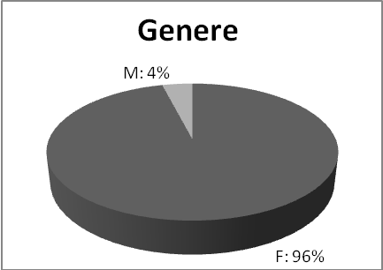
Dalle risposte al questionario sottoposto alle matricole dell’anno accademico 2014/2015 si può notare che il 94% degli iscritti sono ragazze e solo il 6% sono ragazzi (grafico 1). Percentuali così basse della presenza di uomini sono state registrate soltanto negli anni compresi tra il 2007 e il 2010. Al contrario invece, come si evince dalla tabella 1, la percentuale più alta di ragazzi iscritti è stata riscontrata nell’anno accademico 2001/2002, mantenendosi pressoché stabile fino al 2004/2005. Successivamente, la percentuale di matricole di sesso maschile, ha subito una diminuzione, con le uniche eccezioni negli anni 2006/2007 e 2012/2013. Grafico 1: Distribuzione per genere

ANNO ACCADEMICO | % DI FEMMINE | % DI MASCHI
2001/2002 | 85,8 | 14,2
2002/2003 | 89,6 | 10,4
2003/2004 | 89,6 | 10,4
2004/2005 | 87,6 | 12,4
2005/2006 | 91,6 | 8,4
2006/2007 | 87 | 13
2007/2008 | 94,1 | 5,9
2008/2009 | 95 | 5
2009/2010 | 96 | 4
2010/2011 | 92 | 8
2011/2012 | 95,7 | 4,3
2012/2013 | 88,2 | 11,8
2013/2014 | 93 | 7
2014/2015 | 94 | 6
Tabella 1. Distribuzione di iscritti in base al sesso
1.2.2 Età
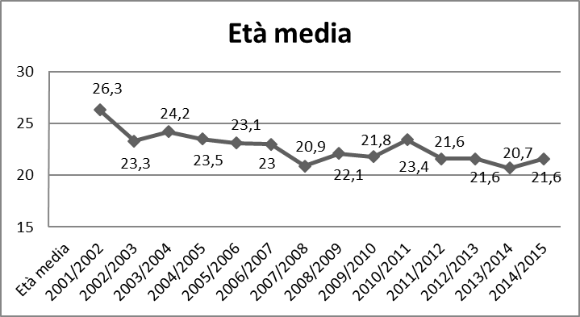
Nell’anno accademico 2014/2015 l’età media rimane in linea con i valori degli ultimi anni, pari a 21,6 anni. Dal grafico 2 si può notare come nel primo quinquennio di isti-tuzione del Corso di Laurea in Scienze dell’Educazione e della Formazione alla “Sapienza”, e quindi a partire dall’a.a. 2001/2002 sino al 2006/2007, l’età media fosse decisamente più alta, con un valore iniziale pari a 26,3 anni e con una gra-duale diminuzione a 23 anni.
Grafico 2: Andamento età media

Salvo qualche eccezione, come nell’anno accademico 2010/2011 (in cui l’età media era 23,4 anni) i valori si sono successivamente attestati tra i 21 e i 22 anni. Il valore più basso in assoluto registrato è stato quello dell’anno 2013/2014 in cui le matricole hanno fatto registrare un’età media di 20,7 anni.

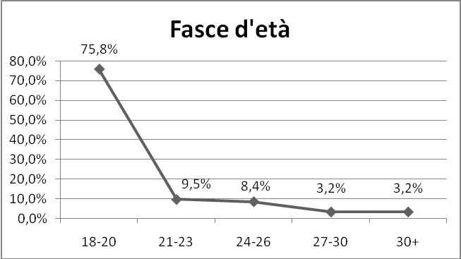
Come si può notare dal grafico 3, la maggior parte dei ragazzi, più precisamente il 75,8%, è di età compresa fra i 18 e i 20 anni. Soltanto il 9,5% ha un’età compresa fra i 21 e i 23 anni, mentre il 3,2% di iscritti ha un’età superio-re ai 30 anni.

Grafico 3: Distribuzione età
I valori degli studenti immatricolati nell’anno accademico 2014/2015 seguono più o meno quelli dell’anno precedente, anche se si registra un aumento di 3,8 punti percentuale tra gli studenti con una fascia di età compresa tra i 18 e i 20 anni (dal 72% al 75,8%), mentre una diminuzione netta caratterizza la fascia di età di coloro che hanno tra i 21 e i 23 anni, si passa infatti dal 20% dello scorso anno al 9,5% di quello corrente. L'incremento maggiore, di circa 5 punti percentuale, lo fa registrare la fascia di età compresa tra i 24 ed i 26 anni (dal 3,7% all’8,4%).
ANNO ACCADEMICO | % 18-20 | % 21-23 | % 24-26 | % 27-30 | % 30+
2008/2009 | 68,2 | 18,7 | 3,7 | 2,8 | 6,5
2009/2010 | 60,7 | 19,6 | 7,5 | 3,7 | 8,4
2011/2012 | 72,6 | 15 | 2 | 3 | 6
2012/2013 | 68 | 22 | 2 | 4 | 4
2013/2014 | 72 | 20 | 3 | 1 | 4
2014/2015 | 75,8 | 9,5 | 8,4 | 3,2 | 3,2
Tabella 2. Confronto fasce d’età
1.2.3 Nazionalità e provenienza
Per quanto concerne la nazionalità dei nuovi iscritti all’anno accademico 2014/2015, si rileva che il 95,8% di essi è di nazionalità italiana e il restante 4,2% è di nazionalità estera.
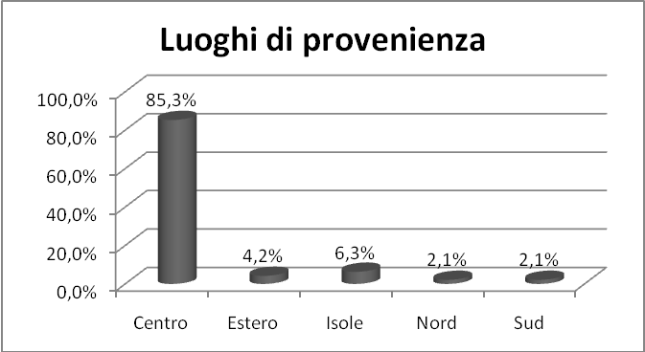
La provenienza è per l'85% da località del centro-Italia (grafico 4).
Grafico 4: Distribuzione luoghi di provenienza
La presenza degli studenti provenienti dal Centro Italia è rimasta pressoché invariata negli anni con valori tra il 76 e 88% (Tabella 3); la percentuale degli studenti provenienti dal Nord è intorno all’1-2%, e di quelli provenienti dall’estero variabile tra l’1 e il 6%. La percentuale di studenti provenienti dal Sud è quella più variabile negli anni, molto alta nel primo anno considerato in tabella, circa 23%, poi decrescente tra l’8 e il 10% negli anni seguenti fino a oggi.

ANNI ACCADEMICI | % CENTRO | % NORD | % SUD-ISOLE | % ESTERO
2007/2008 | 76 | - | 23 | 1
2008/2009 | 88 | 1 | 8 | 3
2009/2010 | 84 | 2 | 12 | 2
2010/2011 | 82 | 1 | 13 | 4
2011/2012 | 88 | 3 | 7 | 2
2012/2013 | 83 | 0 | 11 | 6
2013/2014 | 88 | 1 | 9 | 2
2014/2015 | 85,3 | 2,1 | 8,4 | 4,2
Tabella 3. Confronto luogo di provenienza

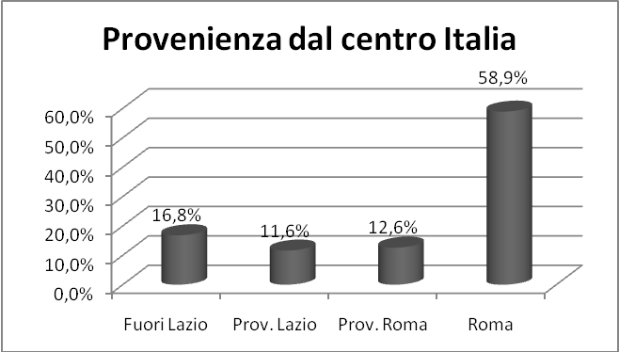
Osservando il grafico 4, che riporta i dati riguardanti la provenienza degli studenti, possiamo notare che c’è un’elevata percentuale di nuovi iscritti provenienti dal Centro Italia (85,3%). Abbiamo voluto disagreggare l’area geografica “Centro” per analizzare in particolare la specificità della provenienza. Come riportato nel grafico 5, il 58,9% degli iscritti viene da Roma; il 12,6% dalla provincia di Roma (soprattutto da Anzio, Aprilia e Tivoli); l’11,6% da altre provincie del Lazio (come Rieti o Frosinone) ed infine, il 16,8% dei ragazzi proviene dalle altre regioni del Centro Italia.
Grafico 5: Distribuzione luogo di nascita Centro Italia
1.2.4 Residenza
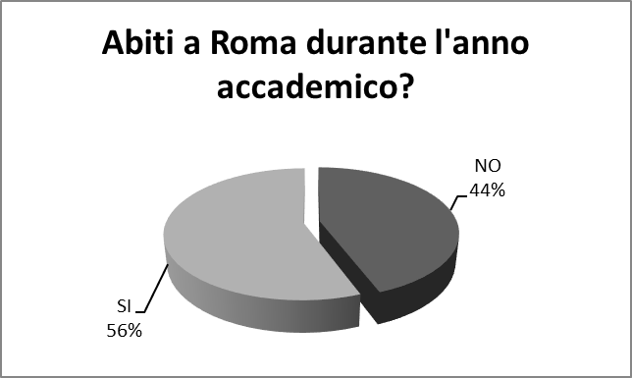
Per sapere quanti studenti vivono a Roma durante l’anno accademico corrente, 2014/2015, è stato chiesto loro dove risiedessero. Come si può vedere dal grafico 6, il 56% delle matricole risiede in città, mentre il restante 44% vive fuori Roma. Se confrontiamo questi dati con quelli raccolti negli anni precedenti (tabella 4), notiamo che il numero di persone che abitano a Roma durante l’anno accademico è diminuito, con l’unica eccezione dell’a.a. 2012/2013 in cui questo valore ha subito un leggero aumento.
Grafico 6: Distribuzione per residenza

ANNO ACCADEMICO | Abiti a Roma?
ANNO ACCADEMICO | % SI | % NO
2008/2009 | 61 | 39
2009/2010 | 69 | 31
2010/2011 | 66 | 34
2011/2012 | 59 | 41
2012/2013 | 63 | 37
2013/2014 | 58 | 42
2014/2015 | 56 | 44
Tabella 4: Distribuzione residenza per anno accademico
1.2.5 Tempo impiegato per raggiungere l’università
Alle matricole è stato chiesto di indicare quanto tempo impiegassero per raggiungere l’università. Nel grafico 7 sono riportate le percentuali del tempo che gli studenti impiegano per raggiungere la sede universitaria, ovvero, Villa Mirafiori, in Via Carlo Fea 2. Il tempo varia a seconda della residenza degli studenti e ai mezzi che utilizzano per raggiungerla; si può notare che la gran parte delle matricole, ovvero il 39,6%, ha affermato che per raggiungere la sede impiega circa 31-60 minuti.
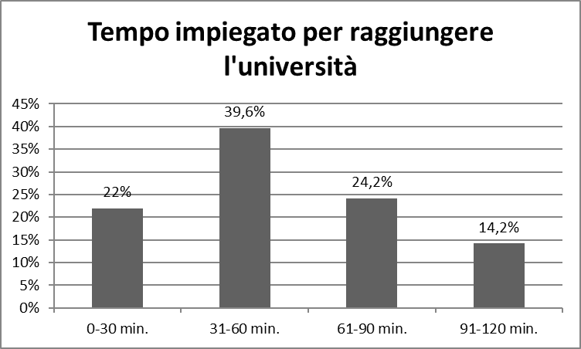  Grafico 7: Tempo impiegato per raggiungere l’università (a.a. 2014-15) |  | Tabella 5. Tempo impiegato per raggiungere l’università (confronto aa.aa.)
  aa.aa. | % 0-30  min. | % 31-60  min. | % 61-90  min. | % 91-120  min.
  2007/2008 | 25,7 | 42,6 | 18,8 | 12,9
  2008/2009 | 37,6 | 32,6 | 22,7 | 6,9
  2009/2010 | 39 | 45 | 4 | 16
  2010/2011 | 27 | 37 | 20 | 11
  2011/2012 | 18,8 | 37,6 | 38,4 | 5,1
  2012/2013 | 21,6 | 42,2 | 25,5 | 9,8
  2013/2014 | 25 | 29 | 30 | 16
  2014/2015 | 22 | 39,6 | 24,2 | 14,2

Nella tabella 5 sono riportati i tempi che gli studenti impiegano per raggiungere la sede universitaria, mettendo a confronto i diversi anni accademici che vanno dal 2007 al 2015. Dai dati emerge che la percentuale più alta è stata raggiunta dagli studenti che impiegano dai 31 ai 60 minuti (dal 42% dell’a.a. 2007-08 al 39,6% dell’a.a. 2014/15), seppur con una lieve diminuzione registrata nell’a.a. 2013/2014 (del 29%). Costanti, negli anni, rimangono le percentuali di studenti che impiegano dai 0 ai 30 minuti (dal 25,7 % del 2007/2008 al 22% del 2014/15), nonostante un incremento negli anni accademici che vanno dal 2008 al 2010 (rispettivamente del 37,6% e 39%). Si osserva, inoltre, nell’arco di tempo preso in considerazione, un aumento degli studenti che raggiungono l’università nell’intervallo che va dai 61 ai 90 minuti (dal 18,8% al 24,2%), nonostante un notevole calo avuto nell’a.a. 2009/2010 (del 4%). Infine, la percentuale di studenti più bassa risulta essere quella che impiega fino a due ore, precisamente dai 91 ai 120 minuti (dal 12,9 % del 2007/2008 al 14, 2% del 2014/2015).
1.3 Carriera scolastica dello studente
1.3.1 Prima iscrizione universitaria
I nuovi iscritti ad un Corso di Laurea spesso hanno avuto altre iscrizioni universitarie. Lo status di “matricola” nasconde i precedenti percorsi solo previa rinuncia, altrimenti li riconosce in termini di crediti pregressi. Il grafico 8 mostra i dati riguardanti il tipo di iscrizione universitaria degli studenti negli aa.aa. che vanno dal 2011 al 2015. Proprio quest’ultimo, l’a.a. 2014/2015, registra il 70% degli studenti iscritti al primo anno senza un percorso universitario pregresso, al contrario del 30%, che ha una o più iscrizioni precedenti in altre facoltà. Confrontando questi dati con quelli degli anni precedenti (grafico 8), quest’anno si raggiunge la percentuale maggiore di studenti con percorsi pregressi.
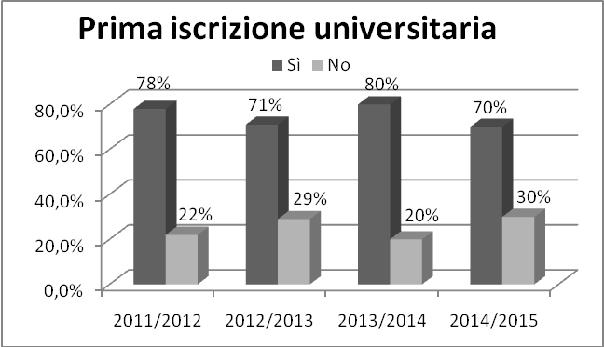
Grafico 8: Confronto prima iscrizione universitaria

Dai dati, inoltre, si rileva che gli studenti provengono da diverse facoltà; nell’anno accademico 2012/2013 le facoltà di provenienza prevalenti sono state quelle di Lettere e Filosofia, Scienze Matematiche Fisiche Naturali, Medicina e Psicologia. Negli a.a 2013/2014 e 2014/15, invece, risulta essere stata Giurisprudenza la facoltà di provenienza prevalente.

Facoltà di provenienza | 2012/2013 | 2013/2014 | 2014/2015
Giurisprudenza | 3 | 8 | 8
Scienze politiche e sociologia | 3 | 4 | 1
Architettura | - | 2 | 2
Farmacia e Medicina | 1 | 1 | 1
Lettere e Filosofia | 6 | 1 | 1
Economia | - | 2 | 3
Scienze Matematiche, Fisiche e Naturali | 6 | 1 | 1
Scienze della Formazione Primaria | - | 1 | 1
Medicina e Psicologia | 6 | - | -
Altro | 5 | - | -
Tabella 6: Facoltà di provenienza degli studenti con precedenti iscrizioni
1.3.2 Voto di maturità/esame di Stato
Il grafico 9 mostra i voti di maturità (Esame di Stato) conseguiti dalle matricole nei quattro a.a. presi in analisi. Si noti come il maggior numero di studenti abbia ottenuto un punteggio compreso tra 61/100 e 86/100, arrivando ad una percentuale complessiva tra il 70% e l'80%. Notevolmente più bassa, invece, si configura la percentuale di studenti che ha ottenuto un punteggio pari a 60/100, solo il 5% nell’a.a. 2013/12, così come quella pari al 100/100, percentuale dell’1% degli a.a. 2012/2013 e 2013/2014.
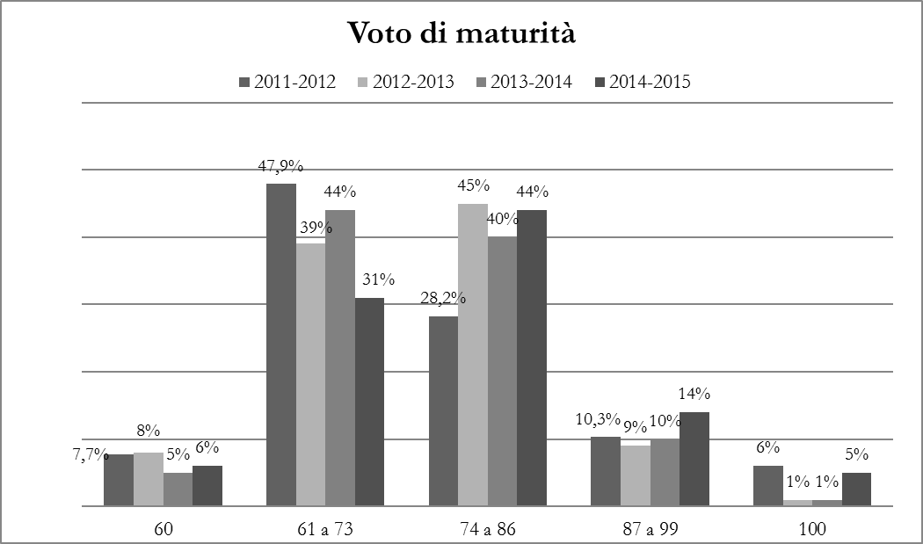
Grafico 9: Distribuzione voto nell’Esame di stato

ANNI ACCADEMICI | % Voto espresso in centesimi
ANNI ACCADEMICI | 60 | 61/73 | 74/86 | 87/99 | 100
2007/2008 | 9 | 36 | 35 | 17 | 3
2008/2009 | 8 | 49 | 81 | 10 | 2
2009/2010 | 11 | 41,4 | 34,6 | 8,7 | 4,8
2010/2011 | 11 | 39 | 33 | 8 | 8
2011/2012 | 7,7 | 47,9 | 28,2 | 10,3 | 6
2012/2013 | 8 | 39 | 45 | 9 | 1
2013/2014 | 5 | 44 | 40 | 10 | 1
2014/2015 | 6 | 31 | 44 | 14 | 5
Tabella 7: Distribuzione voti all’esame di maturità/Stato, confronto tra vari aa.aa.
1.3.3 Indirizzo di scuola secondaria di II grado di provenienza
Dal grafico 10 si nota come la maggior parte degli studenti nuovi iscritti al Corso di Laurea in Scienze dell’Educazione e della Formazione abbia frequentato un istituto liceale, anche se nel confronto tra gli anni (tabella 8) la quota percentuale sta diminuendo. Nell’attuale anno accademico, si rileva un incremento degli studenti che provengono dal liceo Scientifico, e, subito dopo, quelli provenienti dal Liceo Pedagogico.

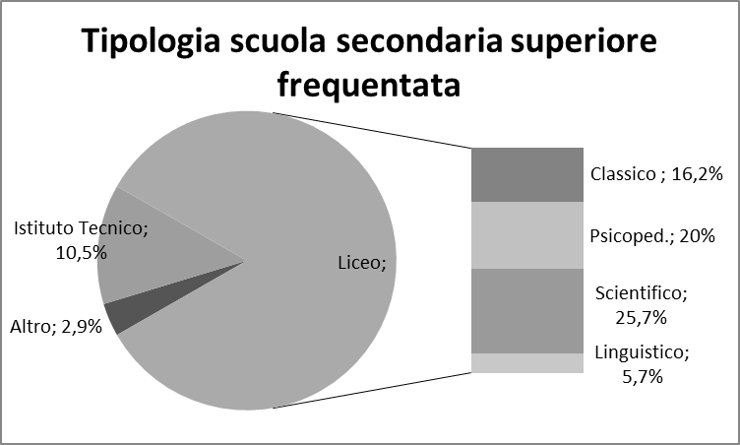
Grafico 10: Distribuzione indirizzo scuola di provenienza

Scuola |  | 2012/2013 | 2013/2014 | 2014/2015
Istituto Tecnico |  | 16% | 12% | 14,5%
Istituto Professionale |  | - | 5% | 10
Altro |  | 4% | 7% | 6,9%
Liceo |  | 80% | 76% | 68,6%
 | L. Classico | 22%  26%  26%  4%  2% | 25%  26%  18%  7%  - | 16,2 %  20,0%  25,7%  5,7%  1%
 | L. Psicopedagogico | 22%  26%  26%  4%  2% | 25%  26%  18%  7%  - | 16,2 %  20,0%  25,7%  5,7%  1%
 | L. Scientifico | 22%  26%  26%  4%  2% | 25%  26%  18%  7%  - | 16,2 %  20,0%  25,7%  5,7%  1%
 | L. Linguistico | 22%  26%  26%  4%  2% | 25%  26%  18%  7%  - | 16,2 %  20,0%  25,7%  5,7%  1%
 | L. Artistico | 22%  26%  26%  4%  2% | 25%  26%  18%  7%  - | 16,2 %  20,0%  25,7%  5,7%  1%
Tabella 8: Indirizzo scuola secondaria di II grado, confronto tra vari aa.aa.
1.4 Contesto culturale e familiare dello studente
1.4.1 Titolo e anni di studio dei genitori
Agli studenti è stato chiesto di indicare quale fosse il titolo di studio di entrambi i genitori, come indicatore di sfondo socio-culturale. Più della metà di essi ha conseguito il diploma di scuola secondaria superiore, con le stesse percentuali, ovvero il 47%. Il titolo di studio di licenza media è il successivo in ordine di grandezza, con 31 punti percentuale conseguita dalle madri e 23 punti percentuale conseguito dai padri. Ma anche la presenza di titoli di studio postsecondari è rilevante se consideriamo l’insieme di diploma universitario (circa il 4-5%), quello di laurea (circa l’8-9%) e quelli superiori alla laurea (circa il 5-7%). Aggregando tali livelli i padri raggiungono il 21% e le madri il 17%.
L’interruzione degli studi alla licenza elementare è rappresentata da una percentuale molto bassa, soprattutto da parte dei padri, il 5%. Mentre bassa incidenza percentuale si verifica nei genitori senza titolo di studio.
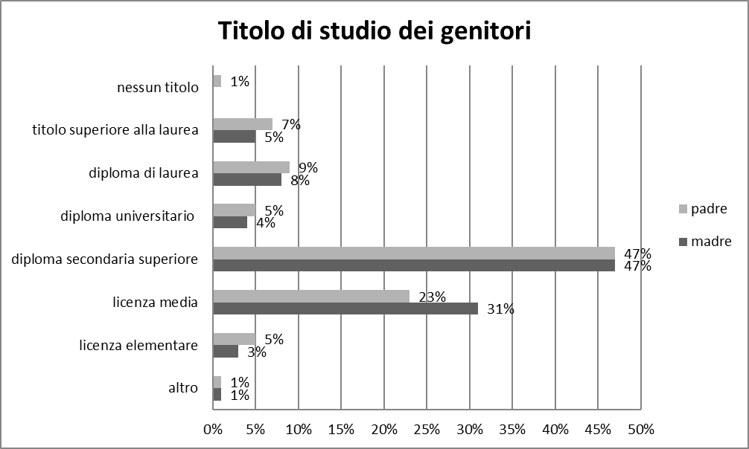
Grafico 11: Distribuzione del titolo di studio dei genitori

Mettendo a confronto i titoli di studio dei genitori delle matricole dell’attuale anno accademico è risultato che rispetto agli anni precedenti 2013/2014, 2013/2012 e 2012/2011 la percentuale di chi ha conseguito il diploma di scuola secondaria è scesa di qualche punto percentuale per le madri, dal 50% al 47%, e rimane costante per i padri, intorno al 45%. Mentre i titoli di studio che crescono nel tempo sono proprio quelli di livello terziario, quelli universitari. Soprattutto per i padri, le percentuali dei diplomi di laurea raggiungono il 15% e i titoli superiori alla laurea l’8%; per le madri il diploma di laurea rimande costante intorno al 10-12%, ma crescono i titoli superiori alla laurea fino al 6%.

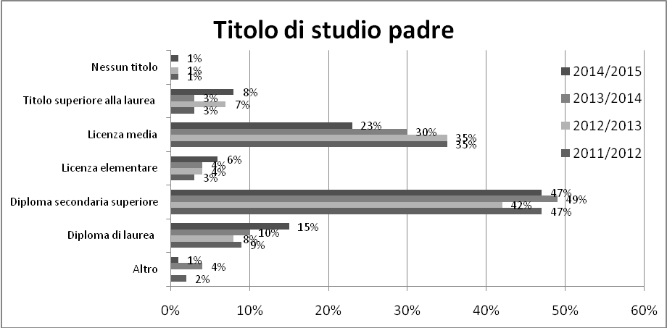
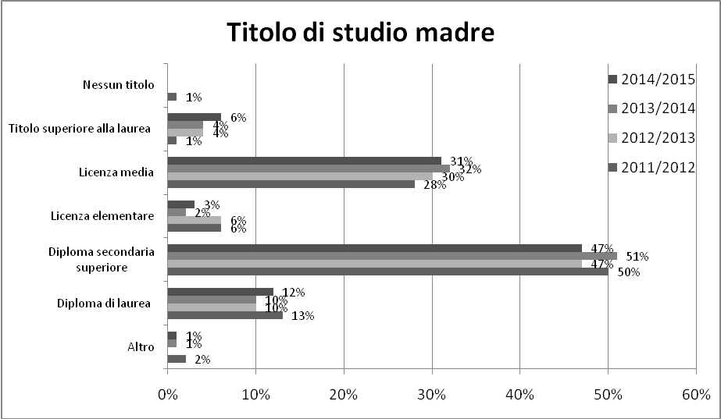
Grafico 12: Titolo di studio della madre, confronto tra vari aa.aa.
Grafico 13: Titolo di studio del padre, confronto tra vari aa.aa.
1.4.2 Frequenza universitaria dei fratelli/sorelle
All’interno del questionario, inoltre, è stato chiesto alle matricole se i loro fratelli e/o sorelle frequentassero o meno l’università. Dai dati rilevati, è risultato che il 42% di essi non ha mai frequentato l’università mentre il 19% ha già conseguito la laurea e il 20% la stanno frequentando.

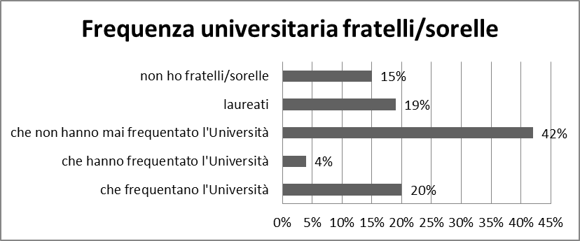
Grafico 14: Frequenza universitaria fratelli/sorelle

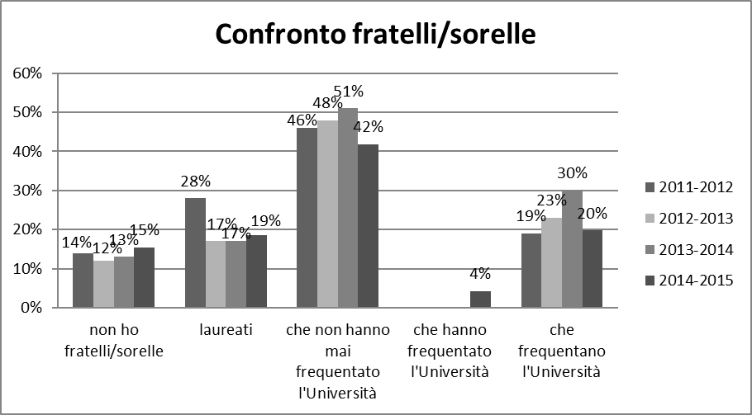
Confrontando la frequenza universitaria sia dei fratelli sia delle sorelle negli anni compresi tra il 2011 e il 2015 (grafico 15), si riscontra una diminuzione di valori per fratelli/sorelle “che non hanno frequentato l’università”: la percentuale dopo aver raggiunto il picco del 51% lo scorso anno accademico, si attesta al 42% per l’attuale anno accademico; così anche una diminuzione di valori per fratelli/sorelle “che hanno frequentato l’università”, che, dopo aver raggiunto il picco del 30% lo scorso anno accademico, si attesta al 20% per l’attuale anno accademico. Per il primo anno nel 2014-15 si registra un 4% di fratelli/sorelle “che hanno frequentato l’università”, ad indicare una frequenza degli studi universitari senza il completamento con titolo.
Grafico 15: Frequenza universitaria fratelli/sorelle, confronto tra vari aa.aa.
1.4.3 Nucleo parentale e professioni attinenti al Corso di Laurea
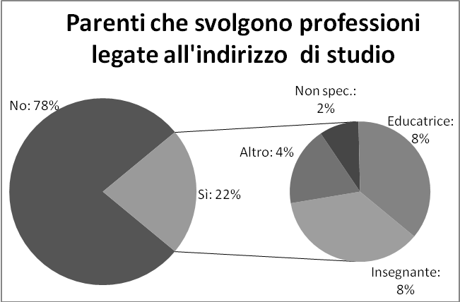
Per analizzare l’eventuale incidenza familiare nella scelta del Corso di Laurea abbiamo chiesto alle nuove matricole se genitori o parenti svolgessero attività professionali legate a questo Corso di Laurea, Scienze dell’Educazione e della Formazione. Il 22% risponde affermativamente (grafico 16): l’8% indica quella di educatore, un altro 8% svolge la professione insegnante e il restante altre attività.
Grafico 16: Distribuzione attività lavorative dei parenti
1.4.4 Conoscenze linguistiche dello studente

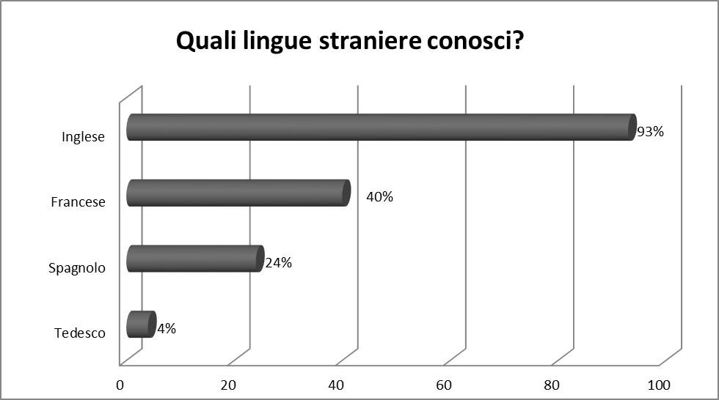
La conoscenza delle lingue straniere (inglese, francese, spagnolo, tedesco) è stata rilevata chiedendo di indicare quali fossero quelle studiate durante i percorsi di studio precedenti l’Università, tra le quattro indicate. Calcolando le scelte sul totale delle segnalazioni si rileva che la lingua inglese, con il 93%, ad essere a tutti gli effetti la lingua più studiata. Al secondo posto con il 40% troviamo il francese, quindi lo spagnolo con il 24% ed infine con una piccola percentuale del 4% troviamo il tedesco.

Grafico 17: Quali lingue straniere si conoscono
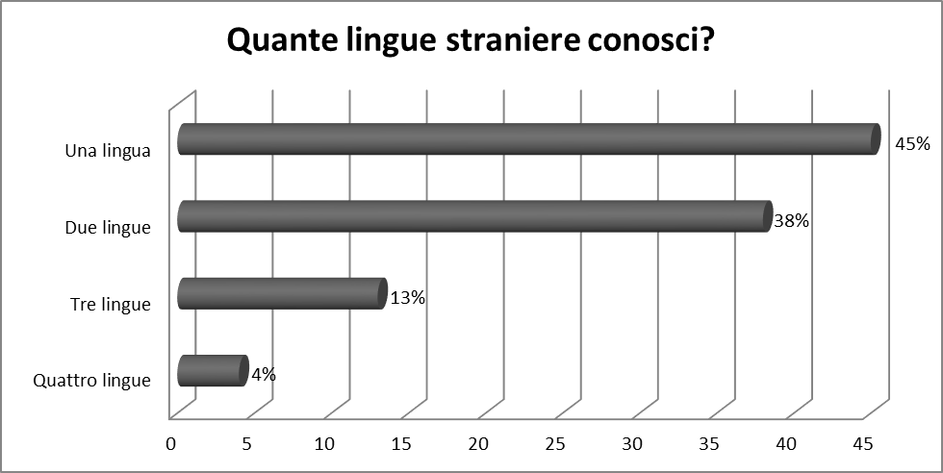
Abbiamo quindi calcolato il numero di lingue conosciute da ogni studente, poiché ogni matricola poteva segnalare la conoscenza di più lingue. Quasi la metà, il 45%, conosce solo una lingua; ma è utile sottolineare che un buon 38% segnala di conoscere due lingue; il 13% ne conosce tre e infine una ristretta minoranza del 4% ne conosce ben quattro.
Grafico 18: Quante lingue straniere sono conosciute
1.5 Orientamento dello studente in ingresso
1.5.1 Valutazione degli strumenti per il reperimento d’informazioni sul Corso di Laurea
Per analizzare quali sono i mezzi d’informazione utilizzati dalle matricole per orientarsi nella scelta della facoltà, è stato sottoposto loro un quesito con otto possibili possibilità di risposta. Il confronto con i quattro anni accademici precedenti è riportato nel grafico 19. Il sito internet dell'Università si riconferma anche quest’anno, con il 31,6%, il mezzo più utilizzato, anche se, confrontato con i tre anni accademici precedenti, mostra una diminuzione di qualche punto percentuale. Gli incontri d’orientamento a scuola raggiungono invece il 6,3% e partendo dall’anno accademico 2011/2012 è il più alto valore raggiunto. Rispetto agli anni accademici precedenti sono in aumento anche le matricole che ottengono informazioni sul Corso di Laurea attraverso la consultazione del manifesto degli studi della Sapienza.
Gli incontri d’orientamento nelle università, dopo l’aumento dello scorso anno, hanno riscontrato un calo raggiungendo il 16,7%. Le informazioni ricevute dagli amici o conoscenti, continuano a giocare un ruolo importante nella scelta dell’indirizzo di studi per un 29,4% delle matricole.

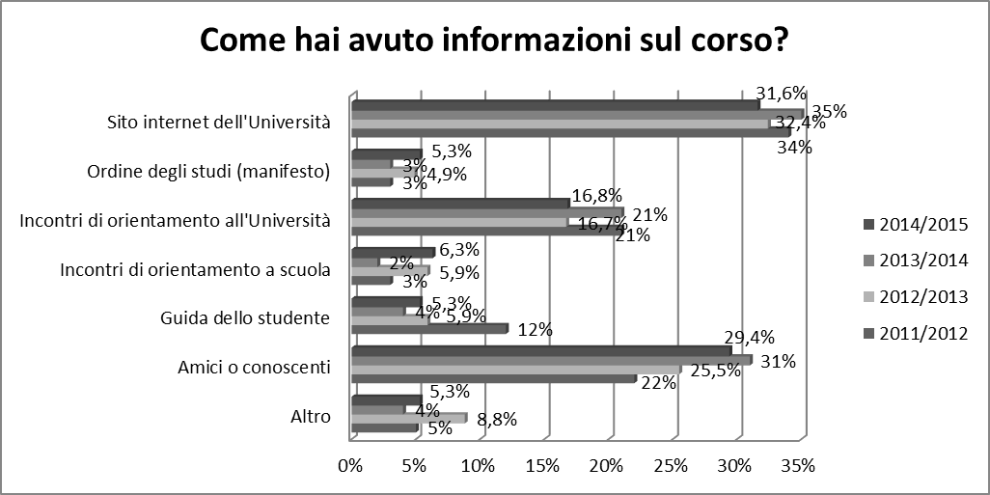

Grafico 19: Strumenti per informazioni, confronto tra vari aa.aa.
1.5.2 Partecipazione e utilità degli incontri di orientamento all’università
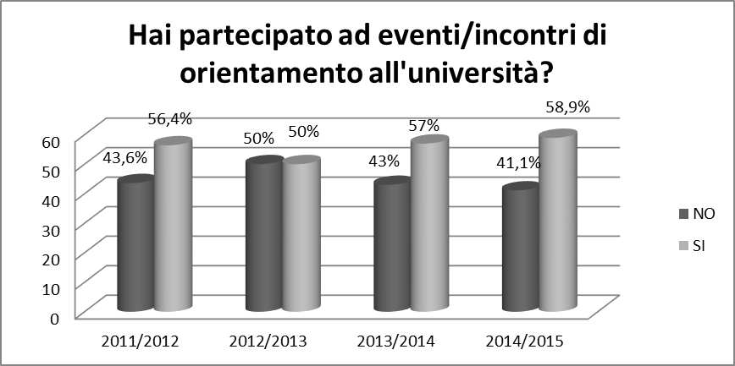
Poiché gli incontri di orientamento presso le università rappresentano un buon mezzo di reperimento di informazioni riguardanti il Corso di Laurea, è stato chiesto alle matricole di indicare se vi avessero preso parte. I risultati mostrano quanto sia crescente l’importanza che essi hanno assunto, con una partecipazione che, dopo l'evidente calo dell'anno 2012/2013, ha visto coinvolti sempre più studenti, con una percentuale che raggiunge il 58,9%.

Grafico 20: Partecipazione ad incontri di orientamento, confronto tra vari aa.aa.
La tabella 9, estende il confronto relativo alla partecipazione degli studenti ad eventi/incontri di orientamento a partire dall'anno accademico 2006/2007 sino a quello corrente, 2014/2015.
I dati mostrano un'evidente discontinuità dei valori numerici nei primi tre anni esaminati. La percentuale di coloro che non hanno partecipato cala notevolmente, per passare dal 97% nel 2006 al 61% nel 2009. A partire dagli anni 2010/2011, i valori si sono mantenuti relativamente stabili, del 40% circa per la categoria “non partecipanti”, e del 60% circa per i “partecipanti”, fatta eccezione nell'anno 2012/2013, in cui si é registrata una parità dei valori. Si può complessivamente affermare che, nonostante qualche discontinuità, la percentuale di studenti interessata agli incontri di orientamento organizzati dal Corso di Laurea rimane prevalente.
% Partecipazione degli studenti ad eventi/
incontri di orientamento
A.A. | NO | SI
2006/2007 | 97 | 3
2007/2008 | 48,5 | 51,5
2008/2009 | 61 | 39
2010/2011 | 41,8 | 58,2
2011/2012 | 43,6 | 56,4
2012/2013 | 50 | 50
2013/2014 | 43 | 57
2014/2015 | 41,1 | 58,9
Tabella 9: Partecipazione ad incontri di orientamento, confronto tra vari aa.aa.

1.5.3 Confronto utilità degli incontri di orientamento
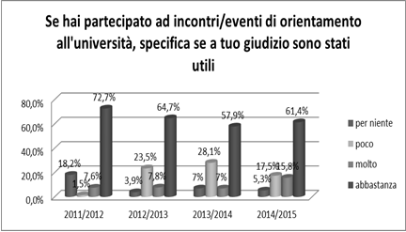
Alle matricole che hanno partecipato agli incontri/eventi di orientamento organizzati dall’univer-sità abbiamo chiesto di esprimere il loro grado di utilità, scegliendo tra quattro possibilità di risposta: poco, per niente, molto e abbastanza. Nel grafico 21 notiamo come, confrontando i dati dei vari anni, la percentuale che ha ritenuto tali incontri molto utili sia aumentata più del doppio, passando da un 7% dello scorso anno accademico ad un 15,8%. È aumentata la percentuale delle matricole che ritiene tali incontri abbastanza utili, raggiungendo il 61,4%. Diminuisce conseguentemente, anno per anno, la percentuale di coloro che li hanno trovati per niente utili, così come quella degli studenti che li ritiene poco utili (dal 18,2% dell'anno 2011 al 17,5% del 2014) e per niente (dal 7% dell’anno 2013 al 5,3% del 2014).
Grafico 21: Utilità degli incontri di orientamento, confronto tra vari aa.aa.
La tabella 10 pone a confronto il giudizio espresso dagli studenti che hanno partecipato agli incontri di orientamento, circa la loro utilità, dall'anno accademico 2007/2008 all'anno 2014/2015. La percentuale delle matricole che hanno trovato “abbastanza utili” tali eventi, non é mai scesa negli anni considerati al di sotto del 50%, raggiungendo alte percentuali, come il 69,5% nel 2007/08 e il 72,7% nel 2011/12. Con un lieve calo del precedente anno accademico essa si conferma essere la maggiore, stabile nell'anno accademico corrente, equivalente al 61,4%. Oscillano invece tra il 10 e il 20% le restanti categorie di utilità: i dati mostrano un leggero calo pari al 7% circa, della percentuale di coloro che li hanno trovati “molto utili”, tra il 2011 e il 2014, raggiungendo il 16% nel 2015; mentre si é mantenuta relativamente stabile, cioè tra il 20 e il 30% quella che riguarda la fascia di coloro che li hanno ritenuti “poco utili”, con un evidente quanto incoraggiante calo negli ultimi due anni, passando dal 28,1% al 17,5%. Le matricole che hanno ritenuto gli incontri di orientamento “per niente utili”, non sono mai superiori al 7% (2013/14) a sottolineare il complessivo giudizio positivo degli incontri all'università.
% Utilità di incontri di orientamento all'università
ANNI  ACCADEMICI | per niente | poco | molto | abbastanza
2007/2008 | 4 | 16,3 | 10,2 | 69,5
2008/2009 | 2,6 | 28,2 | 12,8 | 56,4
2010/2011 | 1,7 | 22 | 13,6 | 62,7
2011/2012 | 1,5 | 18,2 | 7,6 | 72,7
2012/2013 | 3,9 | 23,5 | 7,8 | 64,7
2013/2014 | 7 | 28,1 | 7 | 57,9
2014/2015 | 5,3 | 17,5 | 15,8 | 61,4
Tabella 10: Utilità degli incontri di orientamento, confronto tra vari aa.aa.

1.6 Condizione lavorativa dello studente
1.6.1 Gli studenti lavoratori
La prima parte di indagine del rapporto tra gli studenti e il lavoro, consiste nell’analizzare quanti studenti universitari svolgono un’attività lavorativa durante il loro corso di studi. Come si può notare nel grafico 22, quest’anno il 37% delle matricole svolge un’attività lavorativa durante gli studi.
Dal confronto tra gli anni emerge che, ad eccezione dell’anno 2005/2006 nel quale l’82,4% degli studenti lavorava e solo 17,7% non svolgeva alcuna attività lavorativa, negli anni la percentuale degli studenti non lavoratori è stabile intorno al 60%.
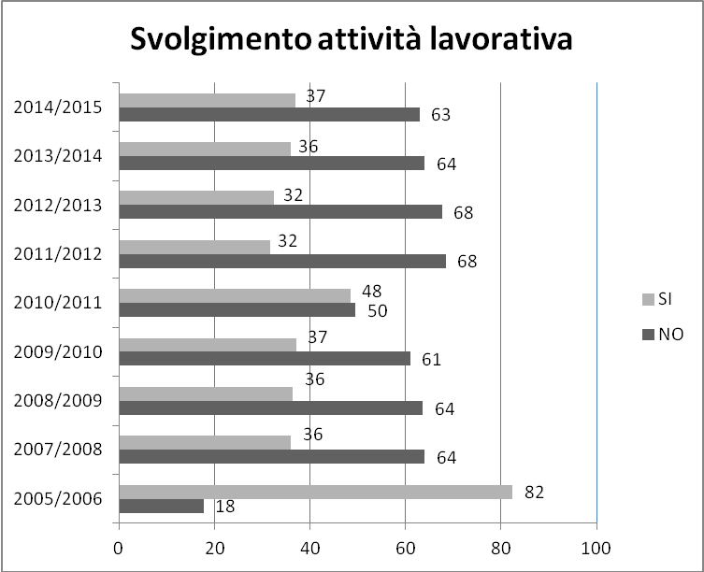
Grafico 22: Studenti lavoratori, confronto tra vari aa.aa.
1.6.2 Tipologia del lavoro
Grafico 23: Distribuzione tipologia di lavoro
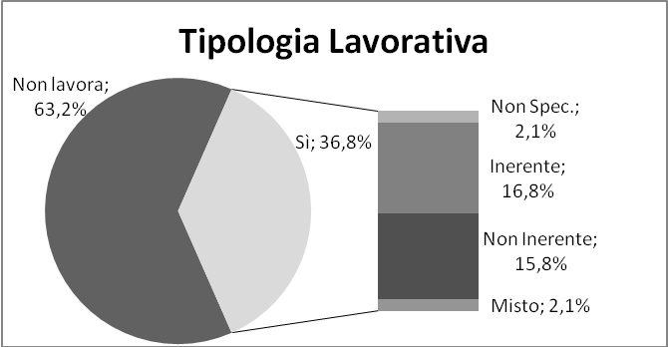
La seconda parte dell’in-dagine riguar-dante l’attività lavorativa svolta dal 37% dei nostri studenti universitari si concentra sulle varie tipologie di lavoro. Le varie tipologie di attività lavorative si possono suddividere in “inerenti” al nostro Corso di Laurea (insegnante, animatrice, baby-sitter ed operatore socio sanitario), o “non inerenti”. Sono inoltre presenti studenti che svolgono un’attività sia inerente che non inerente, che abbiamo codificato come “misto”, e altri studenti che hanno affermato di lavorare senza specificare l’ambito.
Circa il 17% degli studenti svolge un’attività lavorativa inerente al nostro Corso di Laurea, tra cui, animatrice, baby-sitter, operatore socio-sanitario e insegnante. Risultano invece un 16% di studenti che svolge un’attiva lavorativa non inerente. In tabella 11 sono riportate le diverse attività lavorative indicate dagli studenti.
Tipologia Lavoro | Lavoro | Studenti
Lavoro Inerente | Educatrice asilo/materna | 2
Lavoro Inerente | Allenatrice/istruttrice sportiva | 5
Lavoro Inerente | Ripetizioni | 2
Lavoro Inerente | Operatore Socio Sanitario | 2
Lavoro Inerente | Animatrice | 2
Lavoro Inerente | Baby sitter | 2
Lavoro Inerente | Ippoterapeuta | 1
Lavoro  Non Inerente | Cameriere | 5
Lavoro  Non Inerente | Ostetrico | 1
Lavoro  Non Inerente | Hostess | 1
Lavoro  Non Inerente | Segretaria | 2
Lavoro  Non Inerente | Operaia | 1
Lavoro  Non Inerente | Commesso | 3
Lavoro  Non Inerente | Impiegata | 2
Misto | Animatrice, cameriera | 1
Misto | Animatrice, cameriera, attrice | 1
Non risposto |  | 2
Tabella 11: Tipologia di lavori svolti
1.6.3 Tipologia di contratto lavorativo
Il terzo punto consiste nell’analizzare le tipologie di contratto che possiedono gli studenti lavoratori. I diversi contratti sono stati classificati in: atipico, determinato, indeterminato e nessun contratto. Nella tabella 12 sono riportate le percentuali dei vari tipi di contratto. Si può notare che per le matricole di quest'anno, rispetto all’anno accademico precedente, il 2013/2014, al percentuale dil contratti a tempo determinato è passata dall’11% al 22% e per i contratti atipici dal 3% al 16%.

A.A. | % Contratto  determinato | % Contratto  Indeterminato | % Contratto  Atipico | % Nessun  Contratto
2007/2008 | 7,3 | 26,8 | 9,7 | 56,1
2008/2009 | 30 | 21 | 3 | 45
2009/2010 | 14 | 18 | 7 | 61
2010/2011 | 10 | 26 | 3 | 53
2011/2012 | 13 | 18 | 13 | 56
2012/2013 | 7 | 8 | 5 | 80
2013/2014 | 11 | 11 | 3 | 67
2014/2015 | 22 | 9 | 16 | 53
Tabella 12: Tipologia di contratto lavorativo, confronto tra vari aa.aa.
1.6.4 Tempo di lavoro
Grafico 24: Tempo lavorativo, confronto tra vari aa.aa.
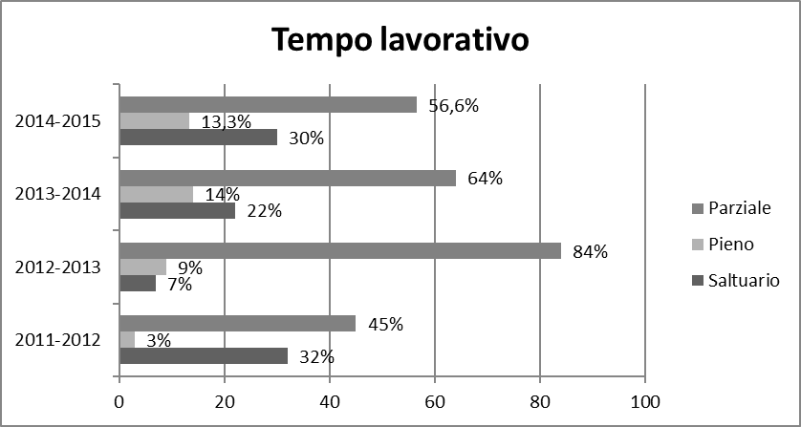
Per analizzare il tempo lavora-tivo è stato chiesto agli stu-denti se svolge-vano un lavoro a tempo parziale, pieno o saltuario.
Quest’anno i ragazzi che lavo-rano a tempo parziale sono il 57%, quelli a tempo pieno il 13% e quelli che lavorano saltua-riamente il 30%. Tali dati sono in linea di massima conformi agli anni precedenti, ad eccezione dell’anno 2012/2013 nel quale risultano lavoratori a tempo parziale l’84% degli studenti, a tempo pieno il 9% e chi lavora saltuariamente il 7%.
1.7 Analisi dei dati: motivazioni e prospettive future dello studente
1.7.1 Motivazione nella scelta del Corso di Laurea
Al fine di comprendere cosa spinga gli studenti ad iscriversi al Corso di Laurea in Scienza dell’Educazione e della Formazione, è stato chiesto di scegliere una tra 5 risposte selezionate, in modo tale da poter racchiudere una casistica più completa ed eterogenea possibile. Risulta che per più della metà degli studenti la motivazione a scegliere il Corso di Laurea in Scienze della Formazione e dell’Educazione è dovuta alla passione (56%), seguita dalla scelta relativa agli sbocchi professionali (33%). In minoranza seguono la scelta per l’arricchimento del bagaglio culturale (7%), per esclusione (3%) ed infine per altro (1%).
Motivazioni nella Scelta  del Corso di Laurea | Totale
Passione | 56%
Sbocchi professionali | 33%
Arricchimento bagaglio culturale | 7%
Esclusione | 3%
Tabella 13: Distribuzione delle motivazioni nella scelta del Corso di Laurea
Rispetto l’anno accademico precedente 2013/2014 i dati percentuali relativi alla motivazione nella scelta del Corso di Laurea sono rimasti pressoché invariati Tabella 13). Rimane infatti in prima linea la scelta per passione, seguita dalla scelta per sbocchi professionali. Le percentuali più basse si riscontrano nelle motivazioni per arricchimento del bagaglio culturale, per altro e per esclusione.
Confrontando i dati relativi all’a.a. 2014/2015 con quelli dei 3 anni precedenti si può notare, un andamento leggermente altalenante della percentuale di studenti guidati dalla “passione” nella scelta del Corso di Laurea in Scienze dell’Educazione e della Formazione. Solo in quest’ultimo anno si è registrato un debole calo dell’8%. Per quanto concerne la scelta relativa agli “sbocchi professionali” dall’anno accademico l’andamento è stato abbastanza costante. A partire dall’a.a. 2011/2012 si è registrato un lieve abbassamento, con il valore più basso registratosi nell’a.a. 2012/2013, pari al 24%. La percentuale inerente alla scelta del Corso di Laurea per “arricchimento del bagaglio culturale” negli ultimi due a.a. è diminuito fino a raggiunun 6-7%. Le ultime due variabili prese in esame relative alla scelta del Corso di Laurea per “altro” e “per esclusione” sono rimaste pressoché invariate. In particolare la percentuale relativa alla scelta per “altro” ha oscillato tra il 3% e il 7% e la percentuale corrispondente alla scelta del Corso di Laurea “per esclusione” è compresa tra l’1% e il 5%.

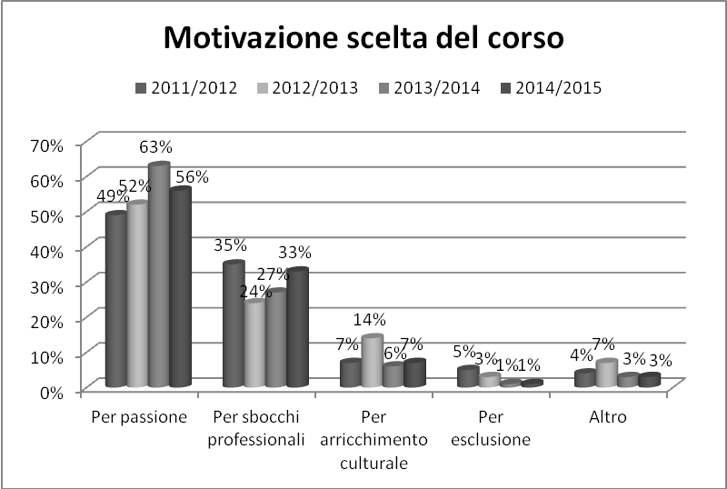
Grafico 25: Motivazioni scelta del corso
1.7.2 Previsioni sulla frequenza dei corsi di lezioni
Il 47% delle matricole dell’anno accademico 2014/2015 pensa di frequentare tutti i corsi previsti dal proprio piano di studi (grafico 26), il 49% prevede di frequentarne solo alcuni ed infine la percentuale rimanente (4%) dichiara che non seguirà nessun corso e preparerà quindi gli esami autonomamente.

Grafico 26: Previsioni frequenza dei corsi
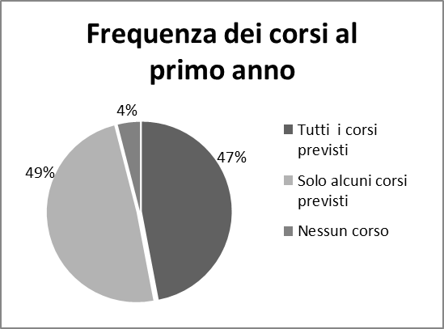
Confrontando i dati registrati con quelli degli anni precedenti osserviamo come è tendenzialmente in calo il numero di studenti che prevede di frequentare tutti i corsi previsti dal proprio piano di studi (si passa infatti dal 54% del 2013/2014, al 47% dell’attuale anno 2014/2015); aumenta invece il numero di studenti che prevede di seguire solo alcuni dei corsi previsti (vi è un aumento notevole dal 2011/2012 al 2012/2013, passando dal 31% al 50%, un calo nel 2013/2014, anno in cui si arriva al 42%, per poi tornare comunque ad un 49% del presente anno). Rimane infine, senza grandi variazioni, una percentuale minima di coloro che non frequenteranno alcun corso e prepareranno quindi gli esami da soli (5% nel 2012/2013, mentre negli anni 2013/2014 e 2014/2015 la percentuale, pari al 4%, è rimasta invariata).
ANNI ACCADEMICI | % FREQUENZA DI TUTTI I CORSI | % FREQUENZA DI ALCUNI CORSI | % STUDIO AUTONOMO
2004/2005 | 49 | 41 | 10
2008/2009 | 47 | 48 | 5
2009/2010 | 57 | 36 | 5
2010/2011 | 56 | 37 | 4
2011/2012 | 66 | 31 | 3
2012/2013 | 45 | 50 | 5
2013/2014 | 54 | 42 | 4
2014/2015 | 47 | 49 | 4
Tabella 14: Previsioni sulla frequenza dei corsi al primo anno, confronto tra vari aa.aa.
1.7.3 Prospettive sull’area di spendibilità lavorativa del titolo conseguito
Analizzando l’area relativa ed inerente alla spendibilità lavorativa riguardo il proprio titolo di studio, i dati emersi dalle risposte fornite dalle matricole iscritte al Corso di Laurea in Scienze dell’Educazione e della Formazione dell’a.a. 2014/2015 rilevano che il maggior tasso di studenti, pari al 30%, intende intraprendere e spendere la propria attività lavorativa con “l’educazione dei bambini” in ambito extrascolastico. Seguono ma con valori percentuali quasi simili gli studenti che “non sanno ancora” quale carriera intraprendere (29%) e gli studenti che vogliono avviarsi a una “carriera d’insegnamento a scuola” (28%). In minoranza rispetto alle precedenti scelte seguono i valori percentuali corrispondenti alle voci “educazione degli adulti” (7%), “altro” (4%) e “Formazione professionale” (2%).
Come pensi di spendere il titolo di studio conseguito con questo Corso di Laurea? | Totale %
Non lo so ancora | 29
Formazione professionale | 2
Educazione degli adulti | 7
Educazione dei bambini (extra-scolastica ) | 30
Scolastica | 28
Altro | 4
Tabella 15: Distribuzione previsione dell’area di spendibilità della laurea
Confrontando i valori percentuali riscontrati l’a.a. 2014/2015 con i quattro aa.aa. precedenti, si rileva una sostanziale uniformità, senza eccessive modificazioni di distribuzione. Infatti le percentuali corrispondenti alle voci “altro”, “aziendale” e “formazione professionale” sono rimasti invariati. Riguardo la voce “educazione degli adulti” si può invece riscontrare un andamento abbastanza discontinuo. Se infatti nell’a.a. 2011/2012 la percentuale era molto bassa (1%), nell’anno successivo 2012/2013 ha subito un aumento (8%), per poi diminuire nel 2013/2014 (3%) e raggiungere infine quello attuale, pari al (7%). Analizzando la voce “educazione dei bambini (extrascolastica)”, l’andamento registrato negli anni è abbastanza stabile, con un elevato valore percentuale (intorno al 30%) e solo nel 2012/2013 ha subito un lieve calo pari al 22%. Il valore percentuale relativo alla voce “non lo so” è andato negli ultimi 4 anni crescendo dal 19% al 29%. Dato questo che richiama la forte instabilità del mondo del lavoro e in particolare del settore educativo.
Al contrario i dati relativi alla voce “ambito scolastico” hanno rilevato valori percentuali che sono andati decrescendo dal 40% nel 2011/2012 sino al 28% di quest’anno.

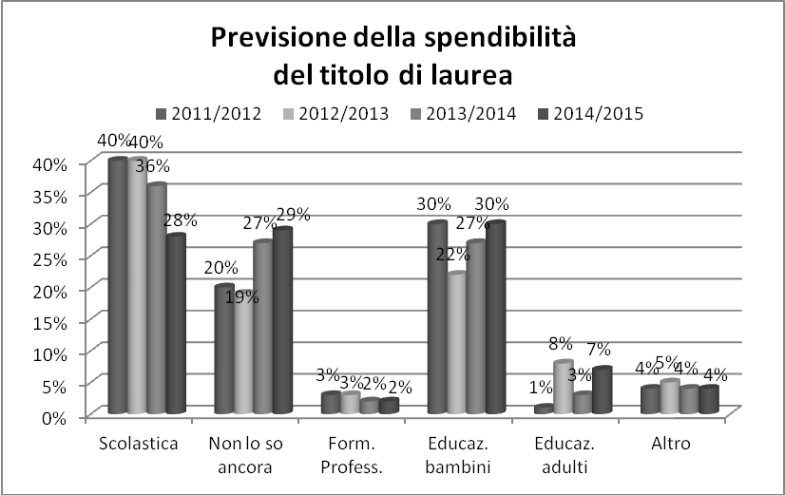

Grafico 27: Confronto previsione dell’area di spendibilità della laurea

Il gruppo di area Erasmus della Facoltà di Medicina e Psicologia, Sapienza, Università di Roma, con il coordinamento del responsabile del settore, Gianvittorio Caprara, è composto, per il triennio 2013-2015 da: a) i diversi responsabili scientifici, Paolo Sarti, per i corsi di area medica, Antonino Raffone e Chiara Consiglio, per l’area psicologica, Guido Benvenuto, per l’area pedagogica, Antonella Devescovi ed Elena Bocci, per l’area servizio sociale; b) i responsabili amministrativi, Donatella Tavani e Paola Visentin.
cfr Abbagnano, N - Visalberghi, A., Linee di Storia della Pedagogia, Paravia, Torino,1957: (vol.1, Le Università e le scuole comunali: pp.181-183).
cfr.: Breve storia dell’Università di Giuseppe Tanzella-Nitti, http://antonellamartini.webly. com/uploads/1/4/1/4/1414797/breve_storia_universit.pdf
cfr.: https://upload.wikimedia.org/wikipedia/commons/thumb/6/68/Map_of_Medieval_ Universities.jpg/310px-Map_of_Medieval_Universities.jpg
http://www.uniroma1.it/internazionale/erasmusplus/faq#sthash.vSkS46C5.dpuf
http://www.uniroma1.it/erasmus/studenti-students/erasmus-studenti-sapienza-studio# sthash.H18GnkZ8.dpuf
http://europa.eu/rapid/press-release_IP-14-821_it.htm
Si definiscono percorsi in uscita (outgoing o out-bound) i percorsi di studenti di un determinato paese verso altri paesi, viceversa i percorsi in entrata (incoming o in-bound) i percorsi da altri paesi verso un determinato paese di riferimento.
Dal 2001 al 2013 il monitoraggio è contenuto nei diversi volumi pubblicati per l’edizione Nuova Cultura, nella Collana “Esercitazioni di Ricerca in Scienze dell’Educazione”: N.1, (2005) Guido Benvenuto (a cura di), Percorsi di studio universitari: l’ingresso, lo studio e gli esiti, a.a. 2004/2005; N.5, (2006) Guido Benvenuto (a cura di), Percorsi di studio universitari: i laureati, a.a. 2005/2006; N. 7 (2007) Guido Benvenuto, Giuseppe Carci (a cura di), Percorsi di studio universitari: le “matricole” e lo studio, a.a. 2006/2007; N.10, (2008) Guido Benvenuto, Giuseppe Carci (a cura di), Percorsi di studio universitari: crediti raggiunti, passaggi ad altri corsi di laurea ed abbandoni, a.a. 2007/2008; N.13, (2009) Guido Benvenuto, Giuseppe Carci (a cura di), Percorsi di studio universitari: condizione occupazionale dei laureati, a.a. 2008/2009; N.17, (2010) Guido Benvenuto, (a cura di), Percorsi di studio universitari: monitoraggio delle matricole e indagine sugli studenti “inattivi”, a.a. 2009/2010; N. 19 (2011), Guido Benvenuto, (a cura di), Percorsi di studio universitari: monitoraggio delle matricole e analisi elaborati finali, a.a. 2010/2011; N.20, (2012) Guido Benvenuto, (a cura di), Percorsi di studio universitari: monitoraggio delle matricole e studio dei primi esami universitari, a.a. 2011/2012; N.21 (2013) Guido Benvenuto, (a cura di), Percorsi di studio universitari: interviste agli studenti “non matricole” sugli esami e i metodi di studio, a.a. 2012/2013. Dal 2014, sempre per l’edizione Nuova Cultura, il monitoraggio è all’interno della Collana “Quaderni di ricerca in Scienze dell’Educazione” [cfr. N.1, (2014) Guido Benvenuto: Studio e Comprensione di testi universitari: monitoraggio delle matricole e indagine sui percorsi di studio].
Con il termine “nuovi iscritti” si indica chi si iscrive a un corso di laurea in quel determinato anno accademico (comprende sia le matricole che gli studenti con precedenti percorsi universitari). In questo rapporto di ricerca, come nei precedenti, si è deciso di definire “matricole” l’intera leva di nuovi iscritti ad uno specifico corso di laurea, anche se più propriamente, il termine “matricola” viene riferito allo studente che si iscrive per la prima volta ad un qualsiasi corso di laurea universitario.
vedi nota 9.

